UNIP INTERATIVA

Projeto Integrado Multidisciplinar

Cursos Superiores de Tecnologia

Desenvolver um roteiro de testes caixa preta para formatação de arquivos acadêmicos

UNIP Jundiaí

2018

UNIP INTERATIVA

Projeto Integrado Multidisciplinar

Cursos Superiores de Tecnologia

Desenvolver um roteiro de testes caixa preta para formatação de arquivos acadêmicos

Nome completo do aluno: Pedro Bueno da Silva

RA: 177789-1

Curso: Análise e Desenvolvimento de Sistemas

Semestre: 1º semestre 2018

UNIP Jundiaí

2018

Resumo**:**

O foco do presente trabalho é a implantação de testes caixa preta em um software da Universidade com objetivo de demonstrar a importância dos testes usando uma metodologia aplicada e através da solução proposta obter um melhor controle sobre o software desenvolvido, agregar qualidade e aumentar o nível de satisfação do cliente.

Apresentam-se as etapas de implantação de testes no sistema. Planejamento de testes, preparação, especificação e execução. Ao longo do texto, enfatizam-se as atividades realizadas em cada uma dessas etapas, pois cada procedimento é importante na conclusão do processo.

Destaca-se a importância dos testes aprimorando qualidade ao software. Este trabalho implantou testes caixa preta em software através de uma metodologia aplicada, utilizando como base o desenvolvimento de roteiros onde os testes são executados passo a passo. No resultado dos testes executados no ano de 2018 através da metodologia aplicada se observou que foi alcançado um total de 40% de erros na execução dos testes, O que representa que os testes executados através de roteiros apresentaram resultado positivo. Com isso é possível observar que a metodologia proposta nesse trabalho, foi satisfatória.

**Palavras-chave:** Testes. Software. Qualidade

Abstract**:**

The focus of this work is the implementation of the black box software testing in a University software in order to demonstrate the importance of using a testing methodology and proposed solution by getting a better handle on the software, add quality and increase the level of satisfaction customer.

Present the deployment steps for testing the system. Test planning, preparation, specification and implementation. Throughout the text, emphasis is the activities performed at each of these steps, because each procedure is important in completing the process.

Highlights the importance of testing in the development cycle to improving software quality. This work implemented black box tests in the software using the applicable methodology, using as a basis the development of scripts where the tests are performed step by step. The result of the tests performed in 2013 using the methodology was observed that reached a total of 40% of errors in the execution of tests, To say that the proposal developed in this monograph is valid. Thus it can be seen that the proposed methodology in this study was considered effective.

**Keywords**: Tests. Software. Quality.

Sumário

Resumo 3

Abstract 4

Introdução 6

Roteiros de testes: 8

Caso de teste 1 8

Caso de teste 2 11

Caso de teste 3 14

Caso de teste 4 17

Caso de teste 5 20

Caso de teste 6 23

Caso de teste 7 26

Caso de teste 8 29

Caso de teste 9 32

Caso de teste 10 35

Conclusão: 56

Referências bibliográficas 57

Introdução**:**

O desenvolvimento de software tem passado por grandes mudanças. Com o aumento de novas tecnologias, umas das tecnologias que tem ganhado muito mercado, principalmente no que diz respeito na hora de medirmos qualidade, é o teste de software.

De acordo com Neto (2007), “O objetivo do teste, é identificar erro em um produto, para que as causas sejam identificadas e corrigidas antes de ir para o ambiente de produção”.

A atividade de testes em software se tornou uma etapa fundamental no ciclo de desenvolvimento de sistema, com o grande número de empresas, desenvolvedoras de software. Elas precisam cada vez mais agregar qualidade, ao produto desenvolvido, para conseguir o espaço neste mercado competitivo.

Segundo Moreira (2003), testar é analisar se o software está funcionando corretamente, verificar se está validando os requisitos e se o sistema que está sendo desenvolvido conforme a solicitação do cliente.

De acordo com Pressman (2001), qualidade de software, consiste de um conjunto de requisitos de um produto que atenda às necessidades dos clientes. Ou seja, que atinja a expectativa do cliente, que cumpra todos os requisitos solicitados da melhor forma possível.

Segundo Bastos et al (2012), durante as décadas de 1970, 1980 e 1990 eram realizados os testes unitários, onde os testes eram executados pelos próprios programadores. Fator que não permitia que muitos defeitos fossem encontrados. Esses defeitos apareciam quando o sistema já estava em ambiente de produção, onde a correção tem seu custo elevado e a credibilidade do sistema fica abalada. Pois o cliente pode acabar substituindo o sistema problemático por um sistema mais funcional.

As empresas buscaram melhorar a qualidade do software, para conseguir aumentar o nível de satisfação do cliente, que cada vez se torna mais crítico e exigente.

E necessário citar o próprio benefício, ao conseguir a redução dos custos de manutenção. Para isso, foi necessário aprimorar a atividade de teste e vincular ao projeto de desenvolvimento. O teste em software tornou-se uma atividade de extrema importância. As empresas viram a necessidade de implantar um setor somente para área de testes. E esses, passaram a ser executados por especialistas, profissionais capacitados para exercer a função, usando metodologias apropriadas.

Segundo Bastos et al (2012, p.31) o objetivo principal do processo de teste é simplesmente encontrar o maior número possível de defeitos no software.

O Desenvolvimento, sem as devidas preocupações com testes, Além de trazer prejuízo com retrabalho, pode causar uma má impressão nos clientes.

O objetivo geral deste trabalho é demonstrar a importância dos testes, no processo de desenvolvimento de softwares, com a utilização da metodologia de aplicação de testes caixa preta. Demonstrando a facilidade e os benefícios através de desenvolvimento de roteiros de testes e casos de testes.

O resultado esperado deste trabalho é partindo da hipótese que a Universidade, não possui um método especifico para efetuar testes, demonstrar através da implantação de uma metodologia aplicada. Que a Universidade conseguirá conduzir a atividade de uma maneira mais eficaz, produtiva, e assim, será possível conhecer e identificar os resultados reais conseguindo comparar os resultados anteriores com o depois da implantação de testes, assim podendo focar os testes nos pontos mais críticos do sistema.

# **Roteiros de testes:**

|  |  |  |  |
| --- | --- | --- | --- |
| Caso de teste 1**: Nesse caso de teste será gerado um artigo completo com um autor cadastrado com sucesso, sem nenhum campo em branco.** | | | |
| **Procedimento inicial: acessar a URL http://sfaa.unipinterativa.edu.br/pdf/ e preencher o formulário conforme descrito no teste.** | | | |
| **ID** | **Passo para execução** | **Dado de entrada** | **Resultado esperado** |
| **1** | Sistema exibe tela com campos para inserção dos dados para confecção de um arquivo formatado para um artigo científico. | Nenhum. | O seguintes campos sejam devidamente mostrados:  • Título; • Título em inglês; • Autores (Autor, Titulação, Vínculo institucional e e-mail de contato); • Resumo; • Palavras-chave; • Abstract; • Keywords; • Corpo do texto; • Notas; • Referências bibliográficas; |
| **2** | Serão preenchidos com dados fictícios os seguintes campos:  • Título; • Título em inglês; • Autores (Autor, Titulação, Vínculo institucional e e-mail de contato); • Resumo; • Palavras-chave; • Abstract; • Keywords; • Corpo do texto; • Notas; • Referências bibliográficas; | Serão inseridos dados fictícios para que o teste possa ser realizado. | Sistema deverá exibir os campos devidamente preenchidos com os dados fictícios adicionados. |
| **3** | Usuário clica no botão Gerar na seção Artigo completo. | Nenhum. | É gerado corretamente o arquivo formatado conforme especificação do artigo científico. |

**Evidência do** caso de teste 1**:**

**Dados inseridos:**

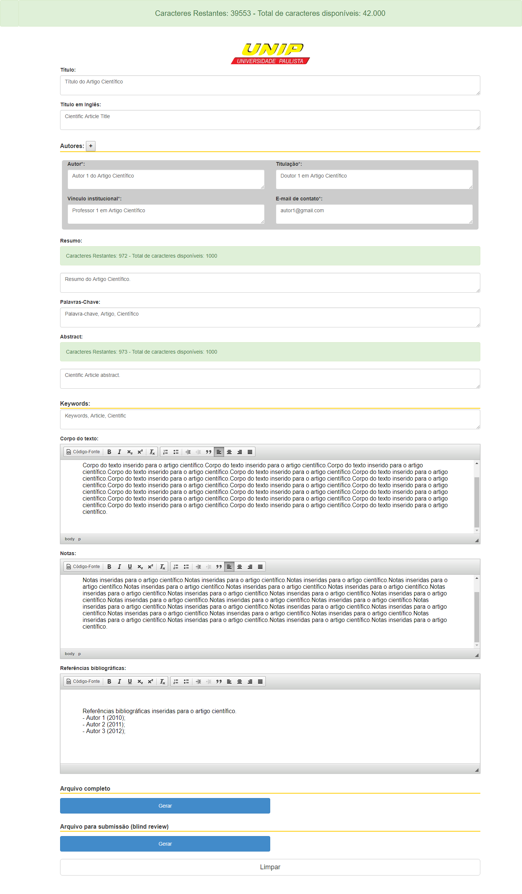

**Resultado do caso de teste 1:**

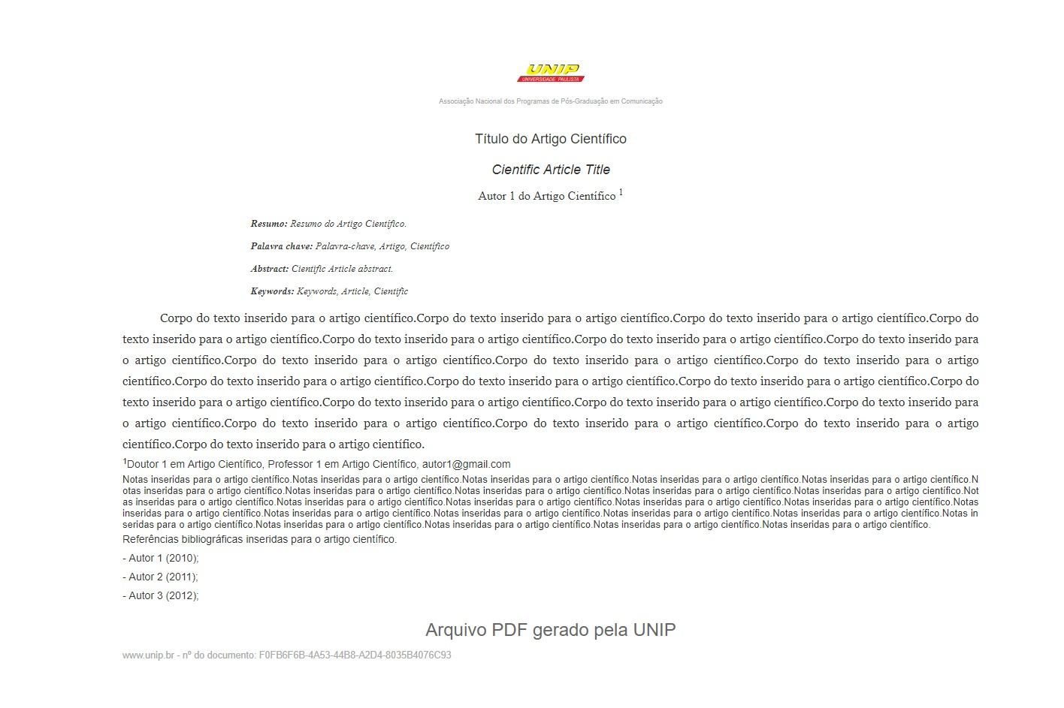

**Resultado: Positivo. O sistema atendeu a todos os requisitos.**

|  |  |  |  |
| --- | --- | --- | --- |
| Caso de teste 2**: Nesse caso de teste será gerado um artigo para submissão com um autor cadastrado com sucesso, sem nenhum campo em branco.** | | | |
| **Procedimento inicial: acessar a URL http://sfaa.unipinterativa.edu.br/pdf/ e preencher o formulário conforme descrito no teste.** | | | |
| **ID** | **Passo para execução** | **Dado de entrada** | **Resultado esperado** |
| **1** | Sistema exibe tela com campos para inserção dos dados para confecção de um arquivo formatado para um artigo científico. | Nenhum. | O seguintes campos sejam devidamente mostrados:  • Título; • Título em inglês; • Autores (Autor, Titulação, Vínculo institucional e e-mail de contato); • Resumo; • Palavras-chave; • Abstract; • Keywords; • Corpo do texto; • Notas; • Referências bibliográficas; |
| **2** | Serão preenchidos com dados fictícios os seguintes campos:  • Título; • Título em inglês; • Autores (Autor, Titulação, Vínculo institucional e e-mail de contato); • Resumo; • Palavras-chave; • Abstract; • Keywords; • Corpo do texto; • Notas; • Referências bibliográficas; | Serão inseridos dados fictícios para que o teste possa ser realizado. | Sistema deverá exibir os campos devidamente preenchidos com os dados fictícios adicionados. |
| **3** | Usuário clica no botão Gerar na seção Arquivo para submissão (blind view) | Nenhum. | É gerado o arquivo formatado conforme especificação do artigo científico. |

**Evidência do caso de teste 2:**

**Dados inseridos:**



**Resultado do caso de teste 2:**



**Resultado: Positivo. O sistema atendeu a todos os requisitos.**

|  |  |  |  |
| --- | --- | --- | --- |
| Caso de teste 3**: Nesse caso de teste será gerado um artigo completo com 3(três) autores cadastrados com sucesso, sem nenhum campo em branco.** | | | |
| **Procedimento inicial: acessar a URL http://sfaa.unipinterativa.edu.br/pdf/ e preencher o formulário conforme descrito no teste.** | | | |
| **ID** | **Passo para execução** | **Dado de entrada** | **Resultado esperado** |
| **1** | Sistema exibe tela com campos para inserção dos dados para confecção de um arquivo formatado para um artigo científico. | Nenhum. | O seguintes campos sejam devidamente mostrados:  • Título; • Título em inglês; • Autores (Autor, Titulação, Vínculo institucional e e-mail de contato); • Resumo; • Palavras-chave; • Abstract; • Keywords; • Corpo do texto; • Notas; • Referências bibliográficas; |
| **2** | Serão preenchidos com dados fictícios os seguintes campos:  • Título; • Título em inglês; • Autores (Autor, Titulação, Vínculo institucional e e-mail de contato); • Resumo; • Palavras-chave; • Abstract; • Keywords; • Corpo do texto; • Notas; • Referências bibliográficas; | Serão inseridos dados fictícios para que o teste possa ser realizado. E nesse caso serão preenchidos os nomes de 3(três) autores. | Sistema deverá exibir os campos devidamente preenchidos com os dados fictícios adicionados. Inclusive o nome dos 3(três) autores adicionados. |
| **3** | Usuário clica no botão Gerar na seção Arquivo completo. | Nenhum. | É gerado o arquivo formatado conforme especificação do artigo científico. Nesse caso, mostrando o nome dos 3(três) autores adicionados. |

**Evidência do caso de teste 3:**

**Dados inseridos:**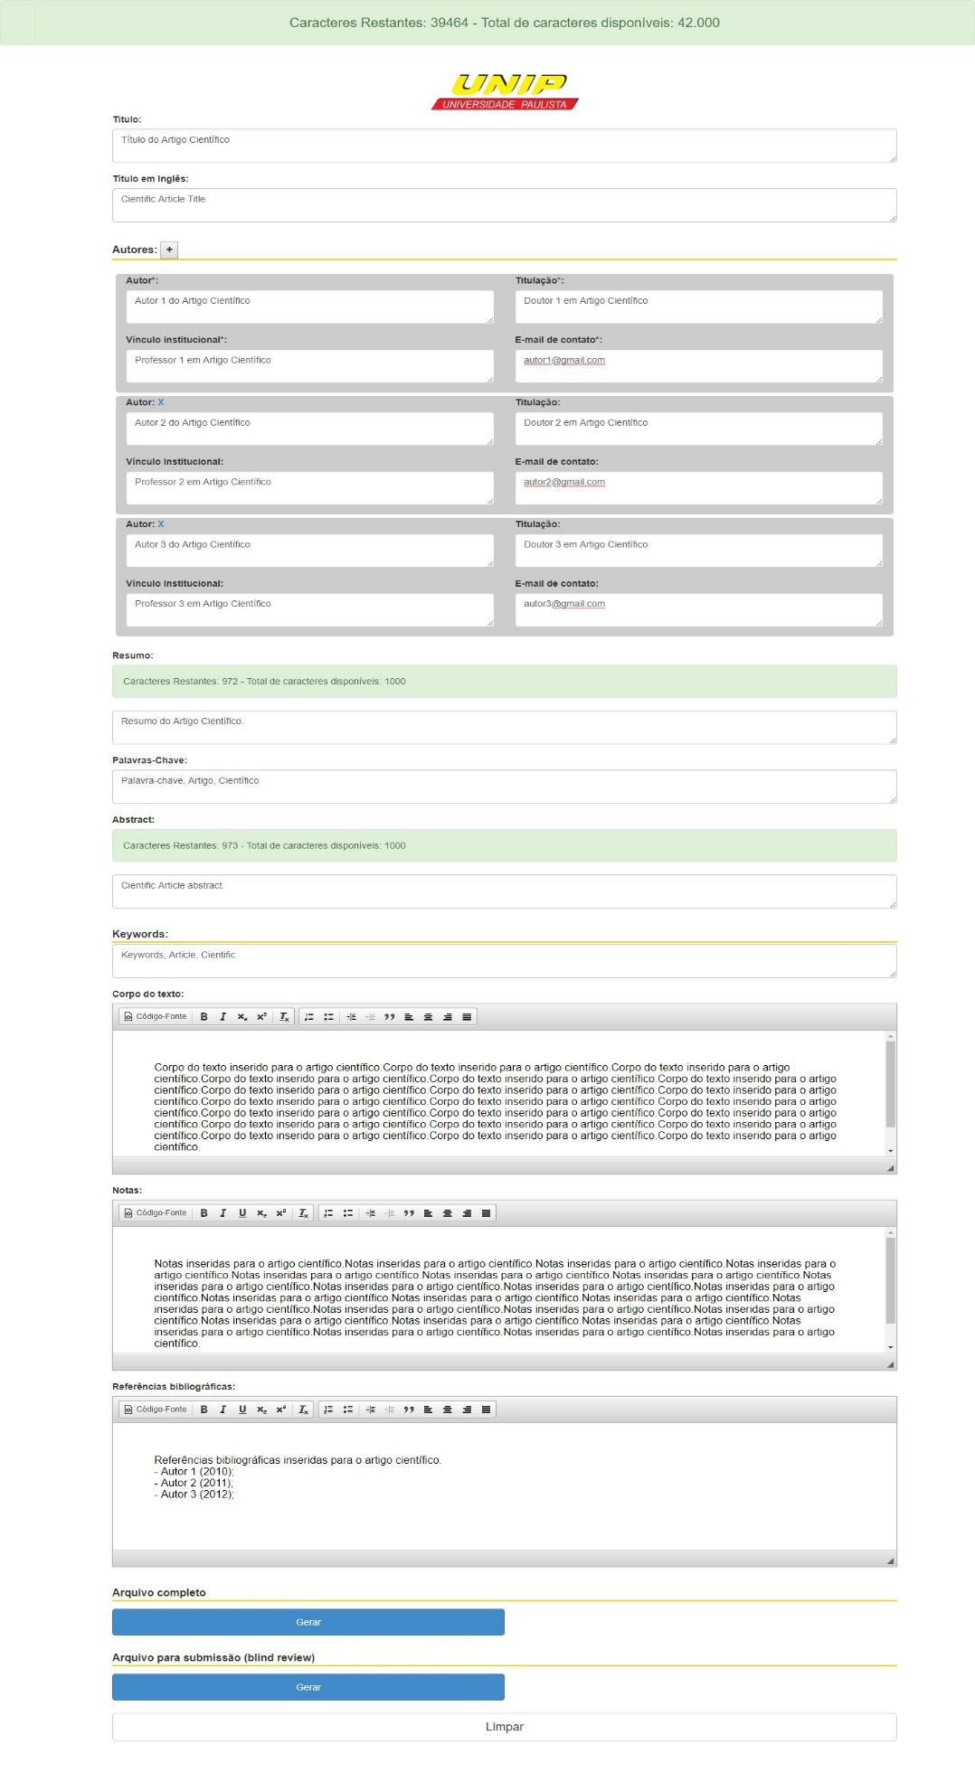

**Resultado do caso de teste 3:**

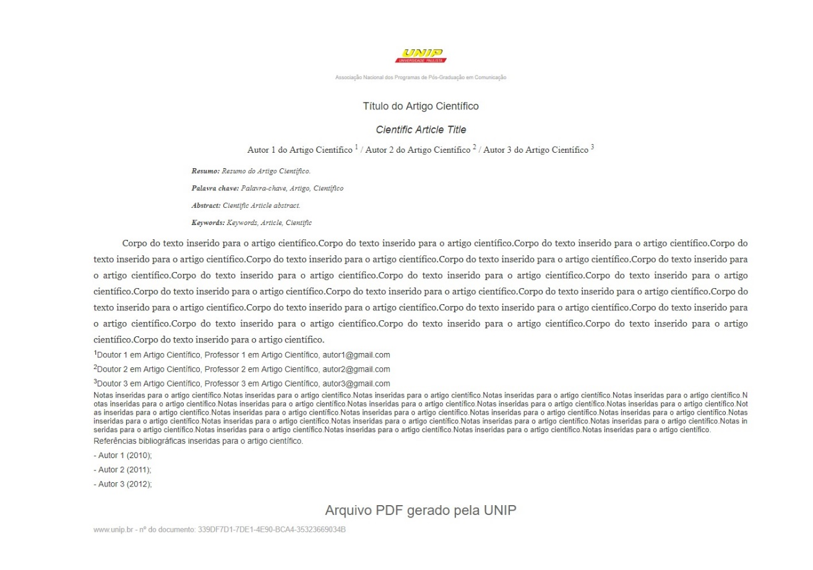

**Resultado: Positivo. O sistema atendeu a todos os requisitos.**

|  |  |  |  |
| --- | --- | --- | --- |
| Caso de teste 4**: Nesse caso de teste será gerado um artigo completo com 3(três) autores com e-mails inválidos, sem nenhum campo em branco.** | | | |
| **Procedimento inicial: acessar a URL http://sfaa.unipinterativa.edu.br/pdf/ e preencher o formulário conforme descrito no teste.** | | | |
| **ID** | **Passo para execução** | **Dado de entrada** | **Resultado esperado** |
| **1** | Sistema exibe tela com campos para inserção dos dados para confecção de um arquivo formatado para um artigo científico. | Nenhum. | O seguintes campos sejam devidamente mostrados:  • Título; • Título em inglês; • Autores (Autor, Titulação, Vínculo institucional e e-mail de contato); • Resumo; • Palavras-chave; • Abstract; • Keywords; • Corpo do texto; • Notas; • Referências bibliográficas; |
| **2** | Serão preenchidos com dados fictícios os seguintes campos:  • Título; • Título em inglês; • Autores (Autor, Titulação, Vínculo institucional e e-mail de contato); • Resumo; • Palavras-chave; • Abstract; • Keywords; • Corpo do texto; • Notas; • Referências bibliográficas; | Serão inseridos dados fictícios para que o teste possa ser realizado. Nesse caso, o endereço de e-mail dos autores serão inválidos. | Sistema deverá exibir os campos devidamente preenchidos com os dados fictícios adicionados. Inclusive o endereços de e-mail inválidos dos autores. |
| **3** | Usuário clica no botão Gerar na seção Arquivo completo. | Nenhum. | O software deverá mostrar uma mensagem de alerta dizendo que o endereço de e-mail é inválido. |

**Evidência do caso de teste 4:**

**Dados inseridos:**

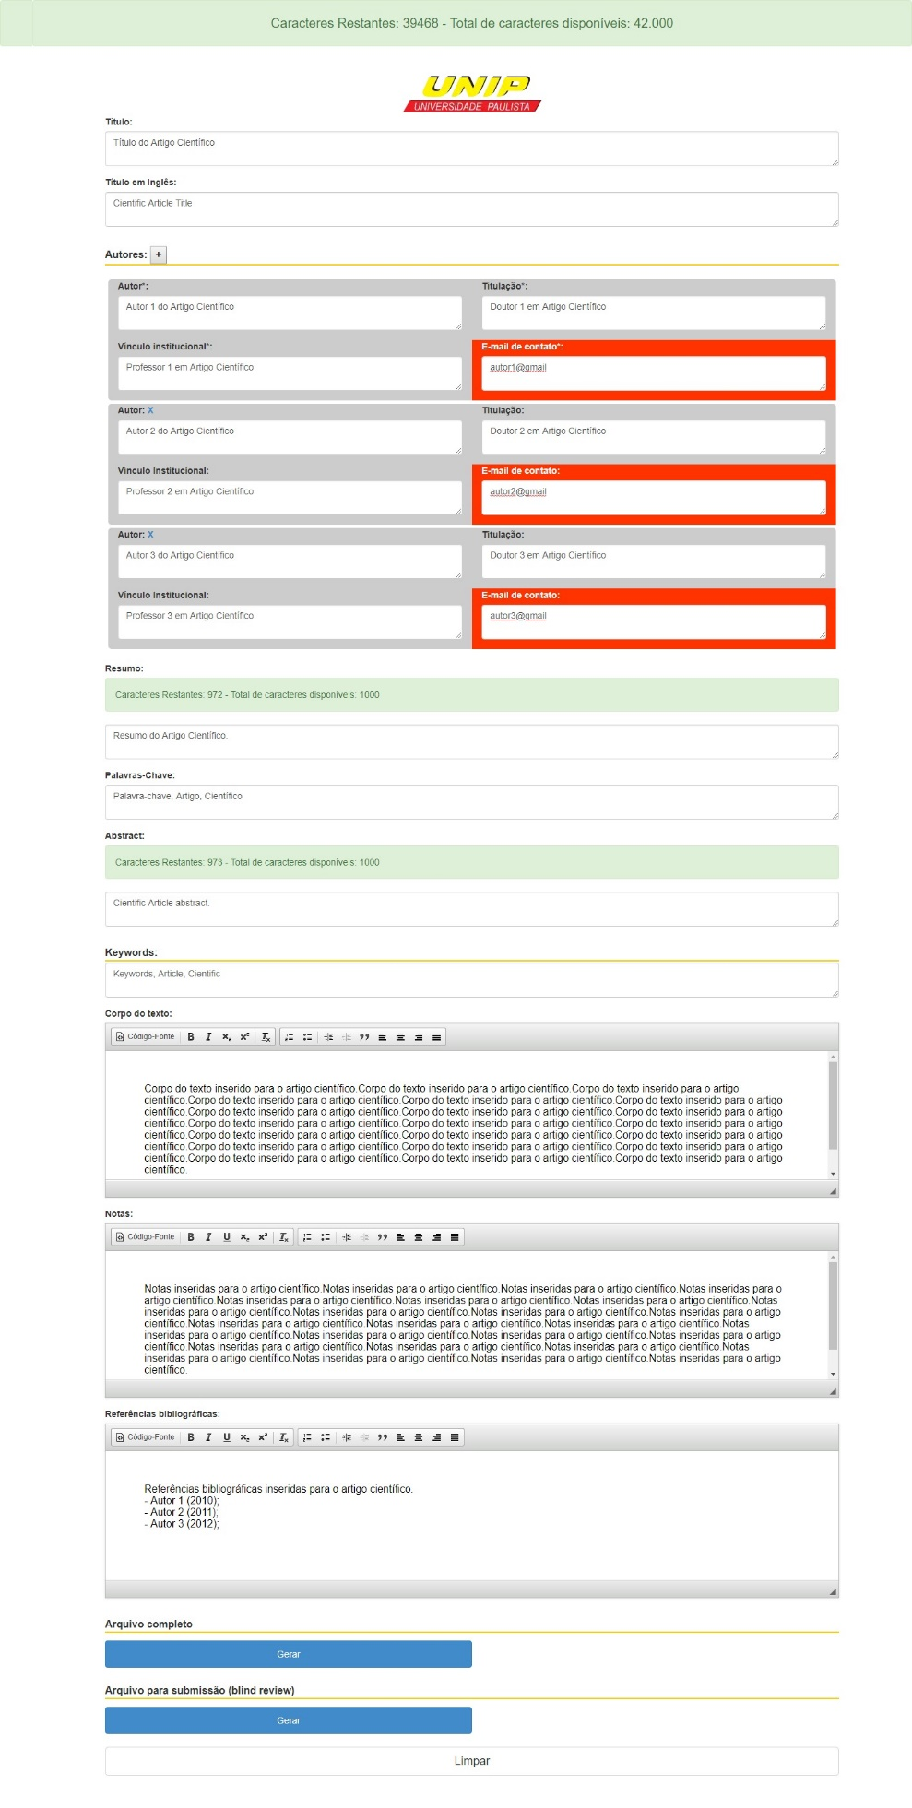

**Resultado do caso de teste 4:**

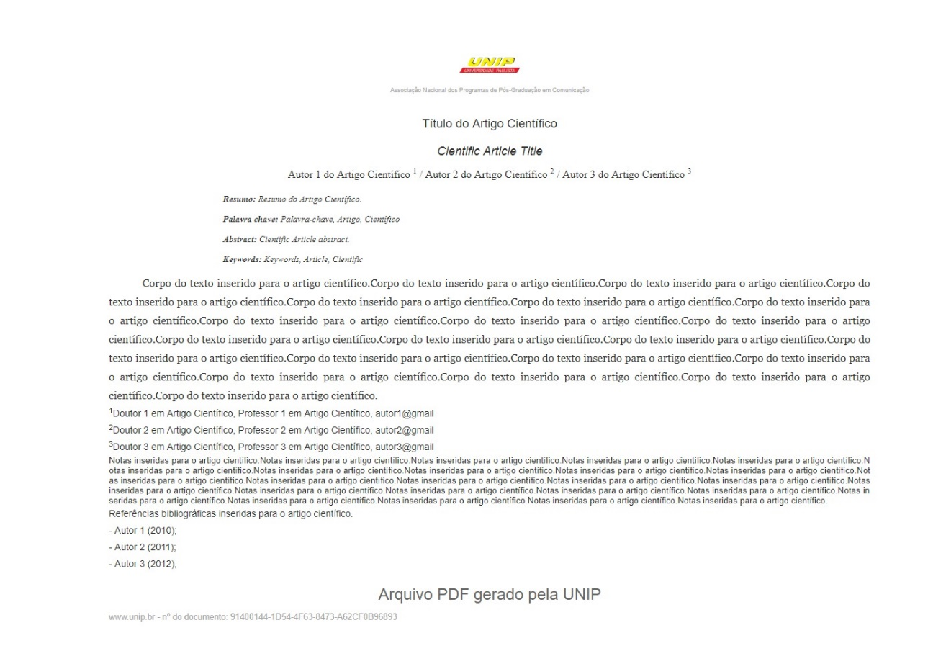

**Resultado: Positivo. Ao inserir um endereço de e-mail inválido para qualquer um dos autores, imediatamente é mostrada a seguinte mensagem de alerta:**

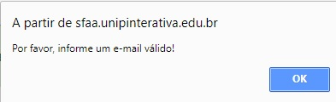

|  |  |  |  |
| --- | --- | --- | --- |
| Caso de teste 5**: Nesse caso de teste será gerado um artigo para submissão com 3(três) autores com e-mails inválidos, sem nenhum campo em branco.** | | | |
| **Procedimento inicial: acessar a URL http://sfaa.unipinterativa.edu.br/pdf/ e preencher o formulário conforme descrito no teste.** | | | |
| **ID** | **Passo para execução** | **Dado de entrada** | **Resultado esperado** |
| **1** | Sistema exibe tela com campos para inserção dos dados para confecção de um arquivo formatado para um artigo científico. | Nenhum. | O seguintes campos sejam devidamente mostrados:  • Título; • Título em inglês; • Autores (Autor, Titulação, Vínculo institucional e e-mail de contato); • Resumo; • Palavras-chave; • Abstract; • Keywords; • Corpo do texto; • Notas; • Referências bibliográficas; |
| **2** | Serão preenchidos com dados fictícios os seguintes campos:  • Título; • Título em inglês; • Autores (Autor, Titulação, Vínculo institucional e e-mail de contato); • Resumo; • Palavras-chave; • Abstract; • Keywords; • Corpo do texto; • Notas; • Referências bibliográficas; | Serão inseridos dados fictícios para que o teste possa ser realizado. Nesse caso, campo autor dos autores ficarão em branco. | Sistema deverá exibir os campos devidamente preenchidos com os dados fictícios adicionados. Deixando o campo Autor em branco. |
| **3** | Usuário clica no botão Gerar na seção Arquivo completo. | Nenhum. | O software deverá mostrar uma mensagem de alerta dizendo que o campo Autor está em branco. |

**Evidência do caso de teste 5:**

**Dados inseridos:**

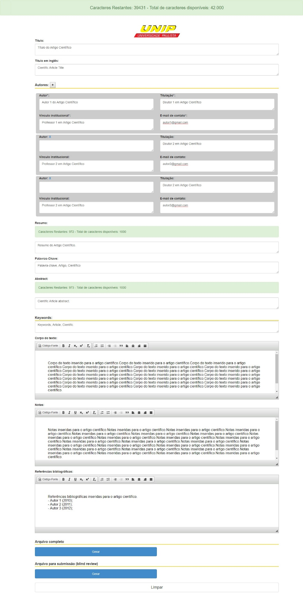

**Resultado do caso de teste 5:**

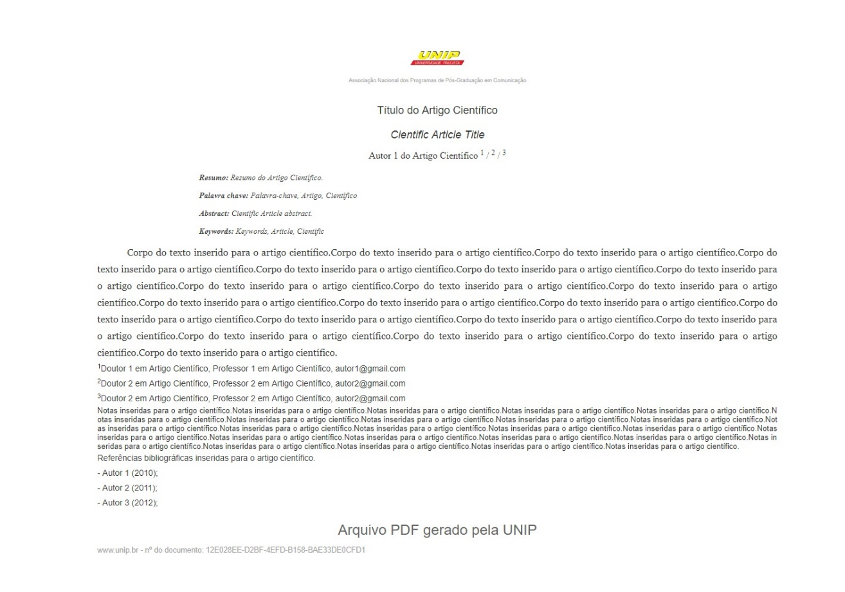

**Resultado: Negativo. O sistema não mostra nenhum alerta quando deixamos o campo Autor em branco.**

|  |  |  |  |
| --- | --- | --- | --- |
| Caso de teste 6**: Nesse caso de teste será gerado um artigo para submissão com 1(um) autor cadastrado com sucesso, e limpar os dados sem gerar o artigo.** | | | |
| **Procedimento inicial: acessar a URL http://sfaa.unipinterativa.edu.br/pdf/ e preencher o formulário conforme descrito no teste.** | | | |
| **ID** | **Passo para execução** | **Dado de entrada** | **Resultado esperado** |
| **1** | Sistema exibe tela com campos para inserção dos dados para confecção de um arquivo formatado para um artigo científico. | Nenhum. | O seguintes campos sejam devidamente mostrados:  • Título; • Título em inglês; • Autores (Autor, Titulação, Vínculo institucional e e-mail de contato); • Resumo; • Palavras-chave; • Abstract; • Keywords; • Corpo do texto; • Notas; • Referências bibliográficas; |
| **2** | Serão preenchidos com dados fictícios os seguintes campos:  • Título; • Título em inglês; • Autores (Autor, Titulação, Vínculo institucional e e-mail de contato); • Resumo; • Palavras-chave; • Abstract; • Keywords; • Corpo do texto; • Notas; • Referências bibliográficas; | Serão inseridos dados fictícios para que o teste possa ser realizado. Nesse caso, limpar os dados do formulário sem gerar o artigo. | Sistema deverá exibir os campos devidamente preenchidos com os dados fictícios adicionados. Limpando os dados do formulário sem gerar o artigo. |
| **3** | Usuário clica no botão Gerar na seção Arquivo completo. | Nenhum. | O software deverá limpar todos os campos do artigo sem mostrar nenhuma mensagem. |

**Evidência do caso de teste 6:**

**Dados inseridos:**

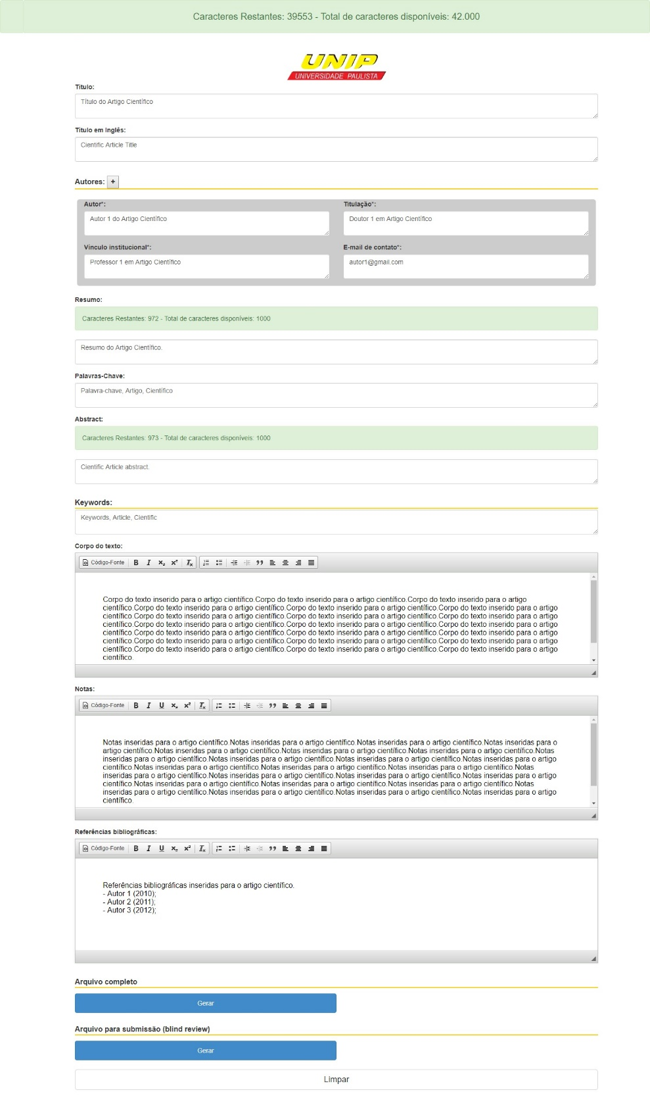

**Resultado do caso de teste 6:**

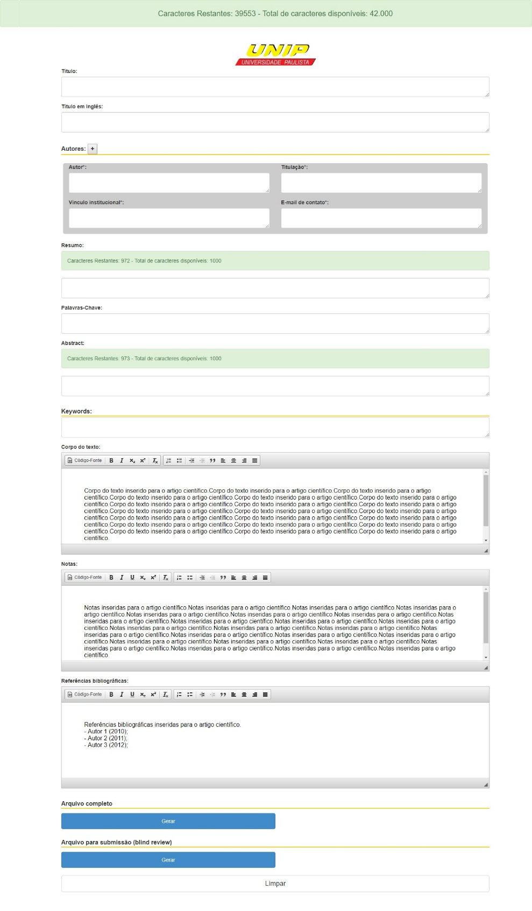

**Resultado: Negativo. O sistema não limpa o formulário completamente, as informações dos campos Corpo do texto, Notas e Referências bibliográficas ainda permaneceram.**

|  |  |  |  |
| --- | --- | --- | --- |
| Caso de teste 7**: Nesse caso de teste será gerado um artigo para submissão com 1(um) autor cadastrado com sucesso, criando no campo “corpo de texto” um texto com trechos formatados em negrito, itálico, subscrito, sobrescrito e com texto justificado com sucesso.** | | | |
| **Procedimento inicial: acessar a URL http://sfaa.unipinterativa.edu.br/pdf/ e preencher o formulário conforme descrito no teste.** | | | |
| **ID** | **Passo para execução** | **Dado de entrada** | **Resultado esperado** |
| **1** | Sistema exibe tela com campos para inserção dos dados para confecção de um arquivo formatado para um artigo científico. | Nenhum. | O seguintes campos sejam devidamente mostrados:  • Título; • Título em inglês; • Autores (Autor, Titulação, Vínculo institucional e e-mail de contato); • Resumo; • Palavras-chave; • Abstract; • Keywords; • Corpo do texto; • Notas; • Referências bibliográficas; |
| **2** | Serão preenchidos com dados fictícios os seguintes campos:  • Título; • Título em inglês; • Autores (Autor, Titulação, Vínculo institucional e e-mail de contato); • Resumo; • Palavras-chave; • Abstract; • Keywords; • Corpo do texto; • Notas; • Referências bibliográficas; | Serão inseridos dados fictícios para que o teste possa ser realizado. Nesse caso, criando no campo Corpo de texto um texto com trechos formatados em negrito, itálico, subscrito, sobrescrito e com texto justificado com sucesso. | Sistema deverá exibir os campos devidamente preenchidos com os dados fictícios adicionados e formatar o campo Corpo de texto conforme descrito. |
| **3** | Usuário clica no botão Gerar na seção Arquivo completo. | Nenhum. | É gerado o arquivo com o campo Corpo de texto formatado conforme descrito no teste. |

**Evidência do caso de teste 7:**

**Dados inseridos:**

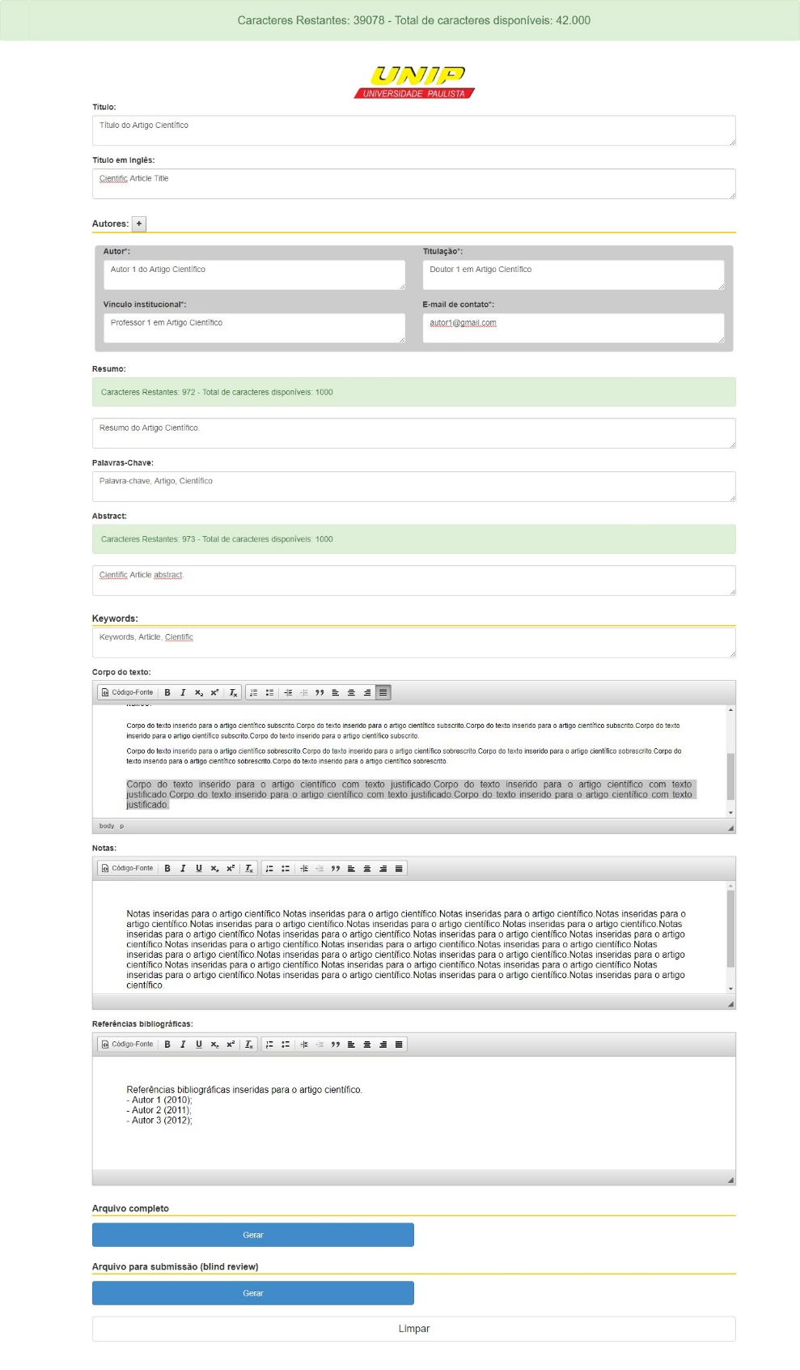

**Resultado do caso de teste 7:**

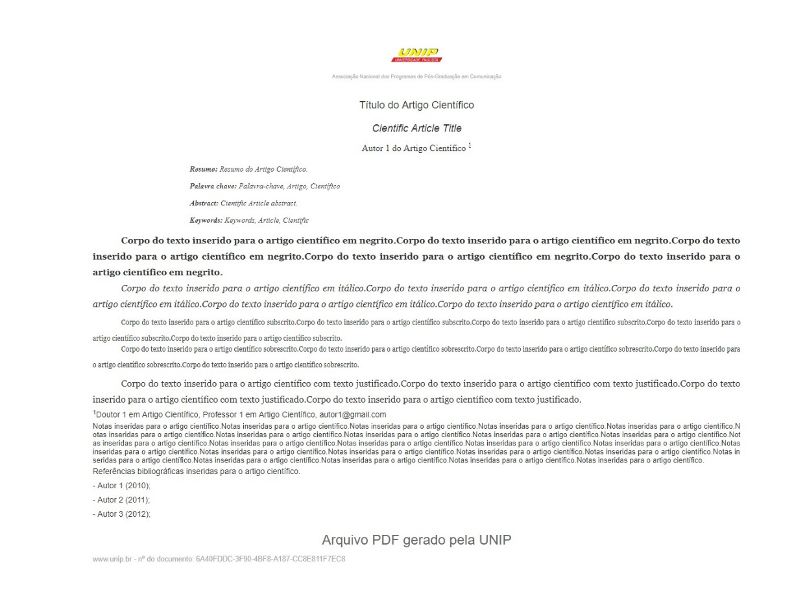

**Resultado: Positivo. O sistema atendeu a todos os requisitos.**

|  |  |  |  |
| --- | --- | --- | --- |
| Caso de teste 8**: Nesse caso de teste será gerado um artigo para submissão com 1(um) autor cadastrado com sucesso, anexando no campo “corpo de texto” uma imagem de um arquivo com sucesso.** | | | |
| **Procedimento inicial: acessar a URL http://sfaa.unipinterativa.edu.br/pdf/ e preencher o formulário conforme descrito no teste.** | | | |
| **ID** | **Passo para execução** | **Dado de entrada** | **Resultado esperado** |
| **1** | Sistema exibe tela com campos para inserção dos dados para confecção de um arquivo formatado para um artigo científico. | Nenhum. | O seguintes campos sejam devidamente mostrados:  • Título; • Título em inglês; • Autores (Autor, Titulação, Vínculo institucional e e-mail de contato); • Resumo; • Palavras-chave; • Abstract; • Keywords; • Corpo do texto; • Notas; • Referências bibliográficas; |
| **2** | Serão preenchidos com dados fictícios os seguintes campos:  • Título; • Título em inglês; • Autores (Autor, Titulação, Vínculo institucional e e-mail de contato); • Resumo; • Palavras-chave; • Abstract; • Keywords; • Corpo do texto; • Notas; • Referências bibliográficas; | Serão inseridos dados fictícios para que o teste possa ser realizado. Nesse caso, anexando no campo Corpo de texto uma imagem de um arquivo com sucesso. | Sistema deverá exibir os campos devidamente preenchidos com os dados fictícios adicionados e anexar a imagem no campo Corpo de texto conforme descrito. |
| **3** | Usuário clica no botão Gerar na seção Arquivo completo. | Nenhum. | É gerado o arquivo com a imagem anexada no campo Corpo de texto conforme descrito no teste. |

**Evidência do caso de teste 8:**

**Dados inseridos:**

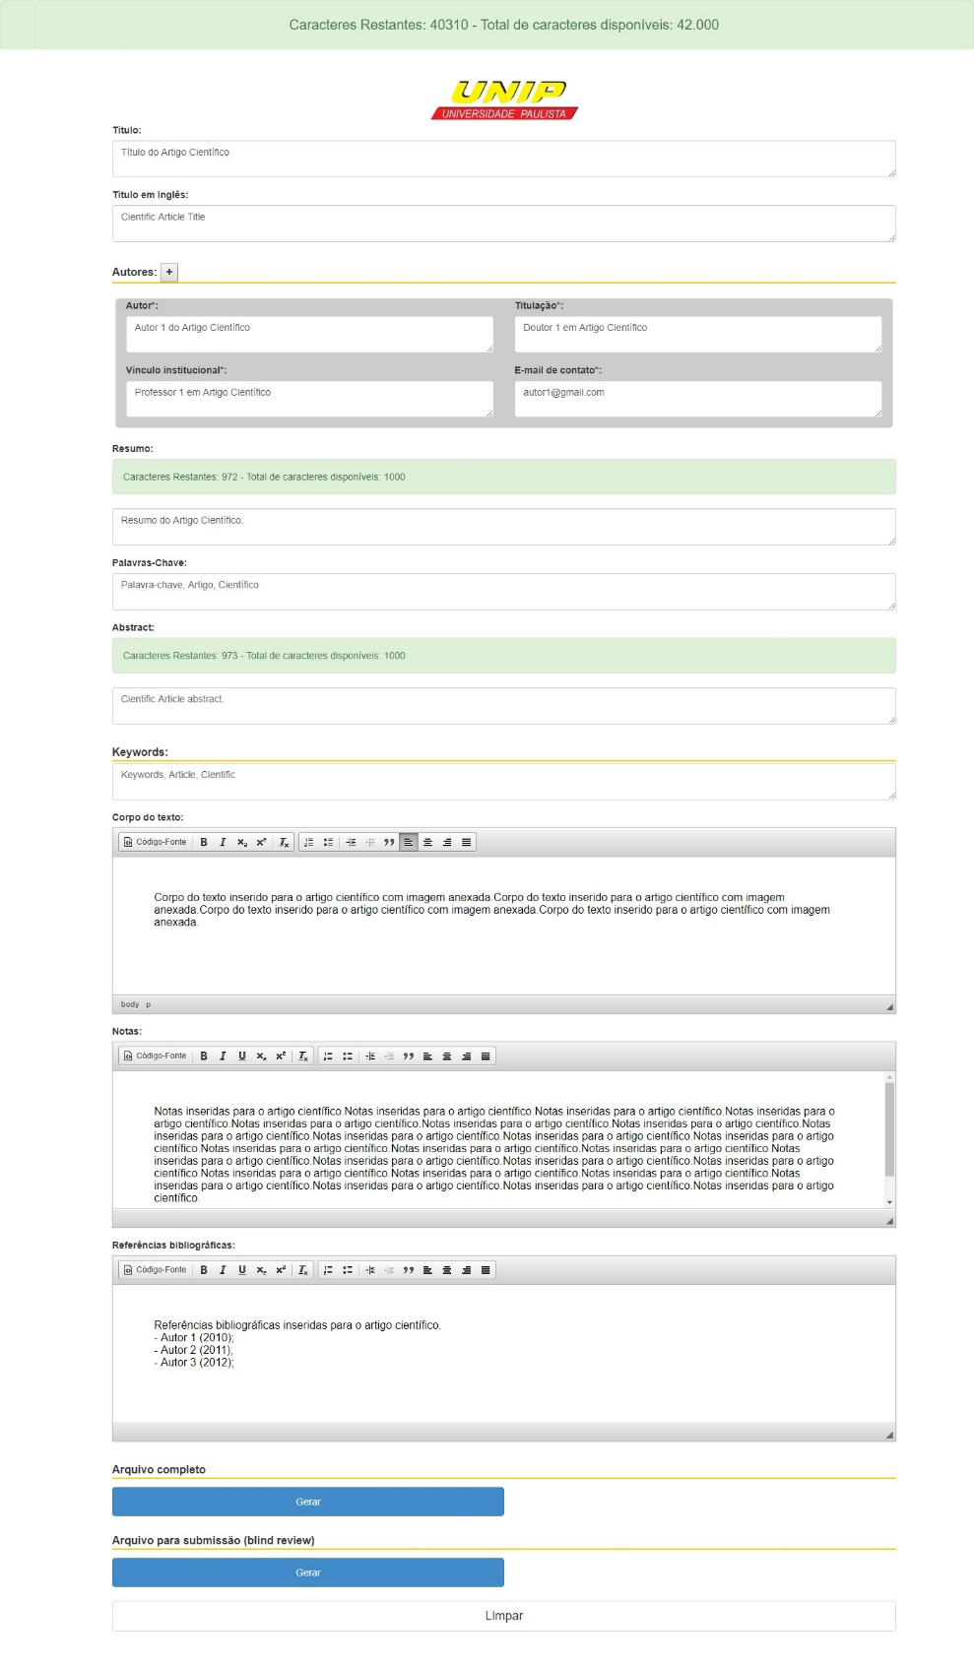

**Resultado do caso de teste 8:**



**Resultado: Negativo. O sistema não possui nenhum botão ou qualquer método para inserir imagens no campo Corpo do texto.**

|  |  |  |  |
| --- | --- | --- | --- |
| Caso de teste 9**: Nesse caso de teste será gerado um artigo para submissão com 1(um) autor cadastrado com sucesso, anexando no campo “Notas” uma URL de um arquivo com sucesso e criando um texto formatado à esquerda e em negrito.** | | | |
| **Procedimento inicial: acessar a URL http://sfaa.unipinterativa.edu.br/pdf/ e preencher o formulário conforme descrito no teste.** | | | |
| **ID** | **Passo para execução** | **Dado de entrada** | **Resultado esperado** |
| **1** | Sistema exibe tela com campos para inserção dos dados para confecção de um arquivo formatado para um artigo científico. | Nenhum. | O seguintes campos sejam devidamente mostrados:  • Título; • Título em inglês; • Autores (Autor, Titulação, Vínculo institucional e e-mail de contato); • Resumo; • Palavras-chave; • Abstract; • Keywords; • Corpo do texto; • Notas; • Referências bibliográficas; |
| **2** | Serão preenchidos com dados fictícios os seguintes campos:  • Título; • Título em inglês; • Autores (Autor, Titulação, Vínculo institucional e e-mail de contato); • Resumo; • Palavras-chave; • Abstract; • Keywords; • Corpo do texto; • Notas; • Referências bibliográficas; | Serão inseridos dados fictícios para que o teste possa ser realizado. Nesse caso, anexando no campo Notas uma URL de um arquivo com sucesso e criando um texto formatado à esquerda e em negrito. | Sistema deverá exibir os campos devidamente preenchidos com os dados fictícios adicionados e anexando no campo Notas uma URL de um arquivo com sucesso e criando um texto formatado à esquerda e em negrito conforme descrito. |
| **3** | Usuário clica no botão Gerar na seção Arquivo completo. | Nenhum. | É gerado o arquivo com a URL anexada e a formatação descrita no campo Notas conforme descrito no teste. |

**Evidência do caso de teste 9:**

**Dados inseridos:**

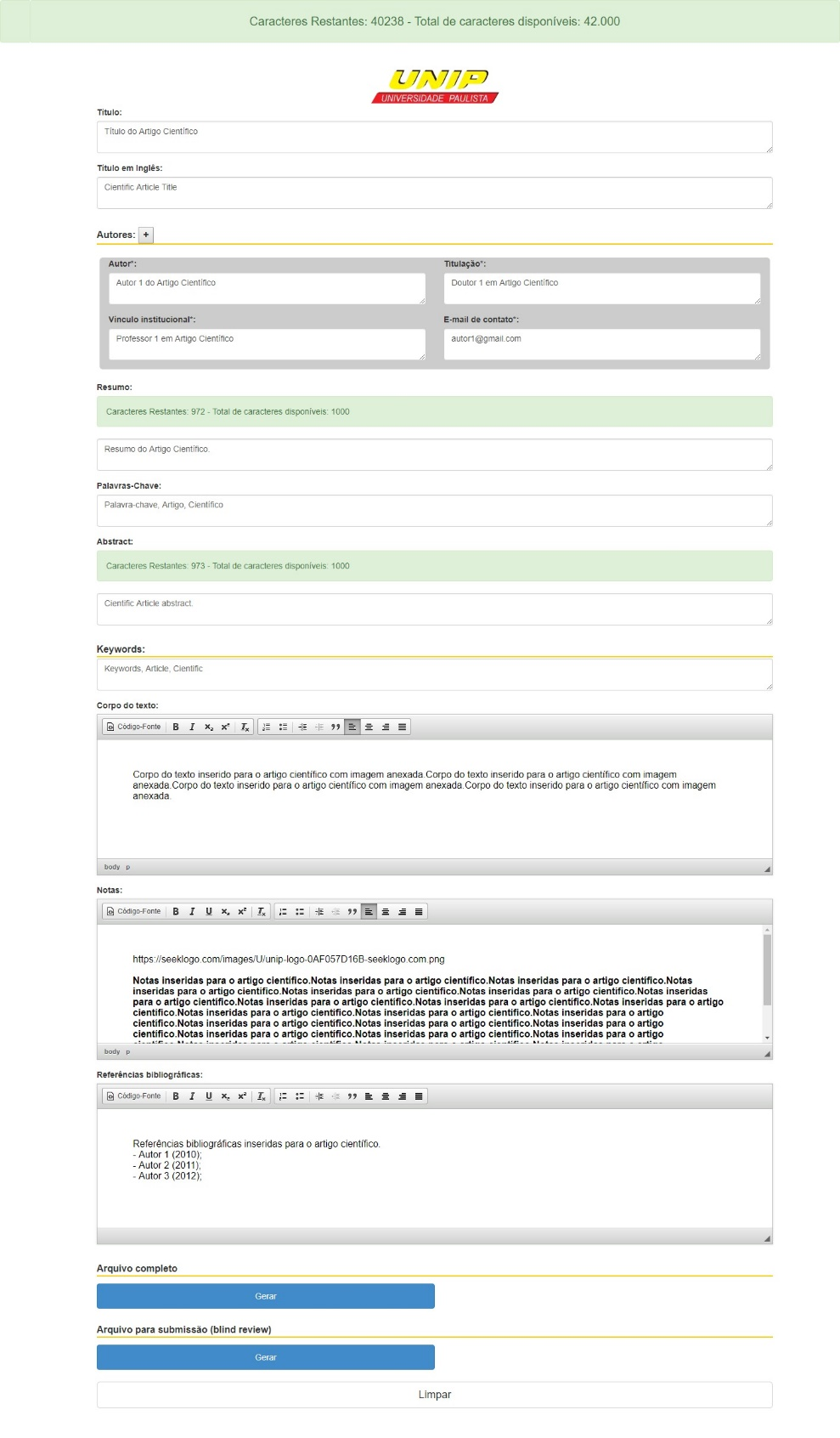

**Resultado do caso de teste 9:**

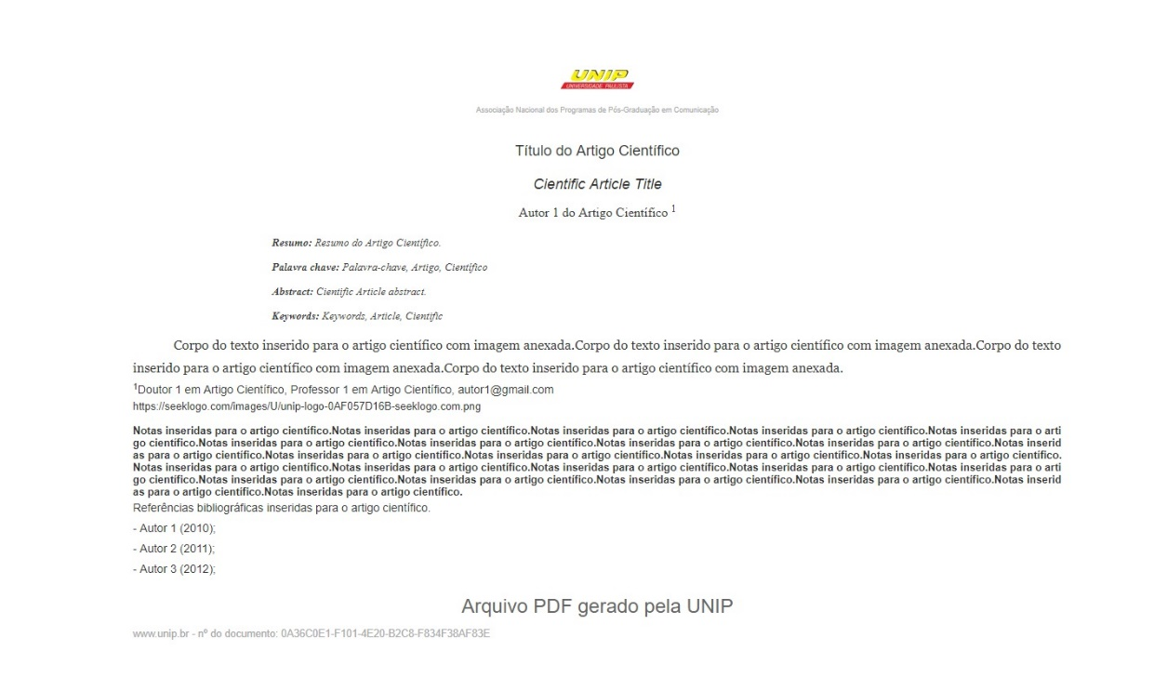

**Resultado: Positivo. O sistema atendeu a todos os requisitos.**

|  |  |  |  |
| --- | --- | --- | --- |
| Caso de teste 10**: Nesse caso de teste serão testadas todas as funcionalidades técnicas da tela do sistema.** | | | |
| **Procedimento inicial: acessar a URL http://sfaa.unipinterativa.edu.br/pdf/ e preencher o formulário conforme descrito no teste.** | | | |
| **ID** | **Passo para execução** | **Dado de entrada** | **Resultado esperado** |
| **1** | Sistema exibe tela com campos para inserção dos dados para confecção de um arquivo formatado para um artigo científico. | Nenhum. | O seguintes campos sejam devidamente mostrados:  • Título; • Título em inglês; • Autores (Autor, Titulação, Vínculo institucional e e-mail de contato); • Resumo; • Palavras-chave; • Abstract; • Keywords; • Corpo do texto; • Notas; • Referências bibliográficas; |
| **2** | Serão testados todos os campos e funções presentes na tela do software:  • Título; • Título em inglês; • Autores (Botão de adicionar um novo autor, Autor, Titulação, Vínculo institucional e e-mail de contato); • Resumo; • Palavras-chave; • Abstract; • Keywords; • Corpo do texto (Código fonte, Negrito, Itálico, Subscrito, Sobrescrito, Remover formatação, Lista numerada, Lista sem números, Aumentar recuo, Diminuir recuo, Citação, Alinhas esquerda, Centralizar, Alinhas direita e Justificado); • Notas (Código fonte, Negrito, Itálico, Subscrito, Sobrescrito, Remover formatação, Lista numerada, Lista sem números, Aumentar recuo, Diminuir recuo, Citação, Alinhas esquerda, Centralizar, Alinhas direita e Justificado); • Referências bibliográficas (Código fonte, Negrito, Itálico, Subscrito, Sobrescrito, Remover formatação, Lista numerada, Lista sem números, Aumentar recuo, Diminuir recuo, Citação, Alinhas esquerda, Centralizar, Alinhas direita e Justificado); • Gerar Arquivo completo; • Gerar Arquivo para submissão(blind review); | Serão inseridos dados fictícios para que o teste possa ser realizado. Nesse caso, testaremos todas as funções de todos os botões presentes na interface gráfica. | Sistema deverá exibir os campos devidamente preenchidos com os dados fictícios adicionados e executar cada função conforme descrito no teste. |

**Evidência do caso de teste 10:**

**Dados inseridos:**

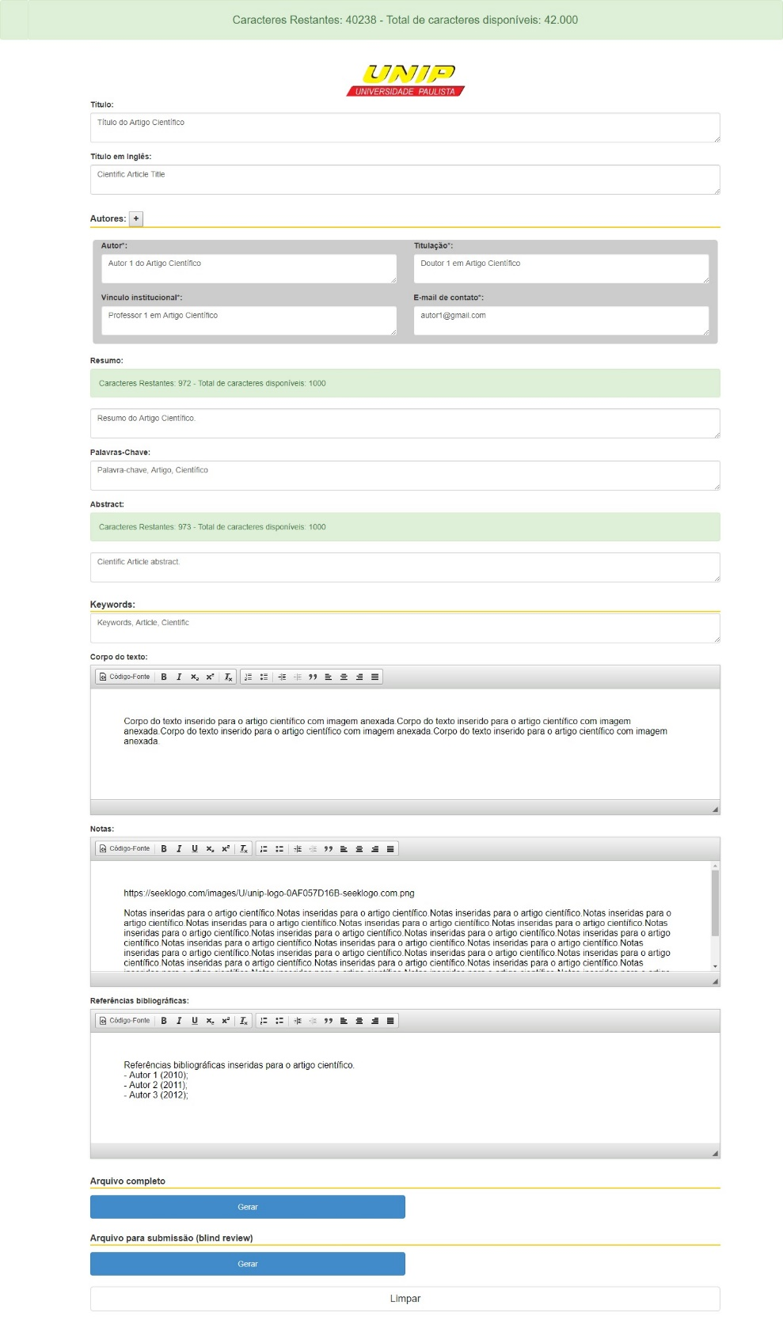

**Resultado do caso de teste 10 – Botão Código-Fonte:**

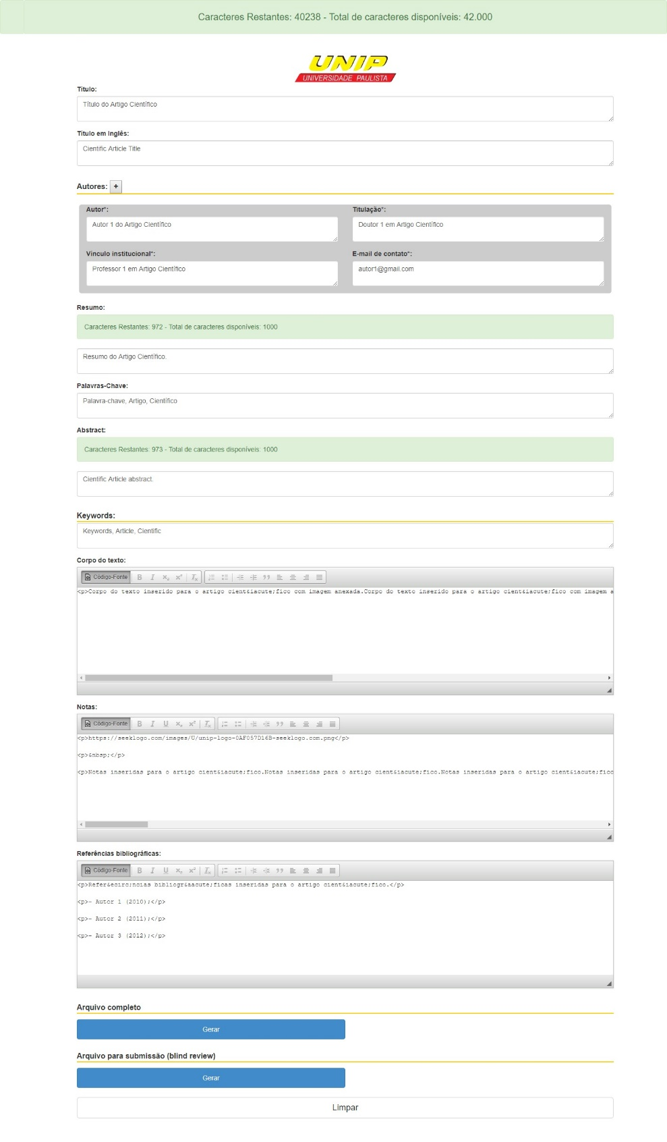

**Resultado: Positivo. O sistema atendeu ao comando requisitado.**

**Resultado do caso de teste 10 – Botão Negrito:**

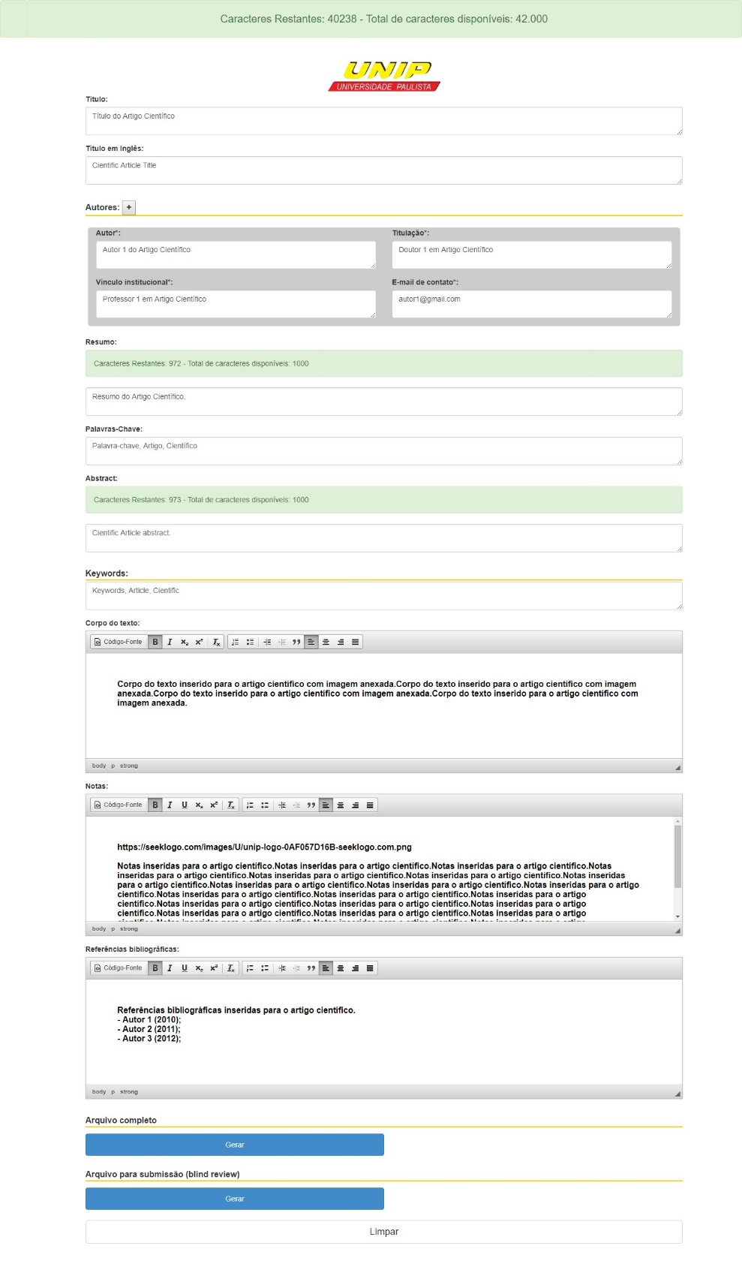

**Resultado: Positivo. O sistema atendeu ao comando requisitado.**

**Resultado do caso de teste 10 – Botão Itálico:**

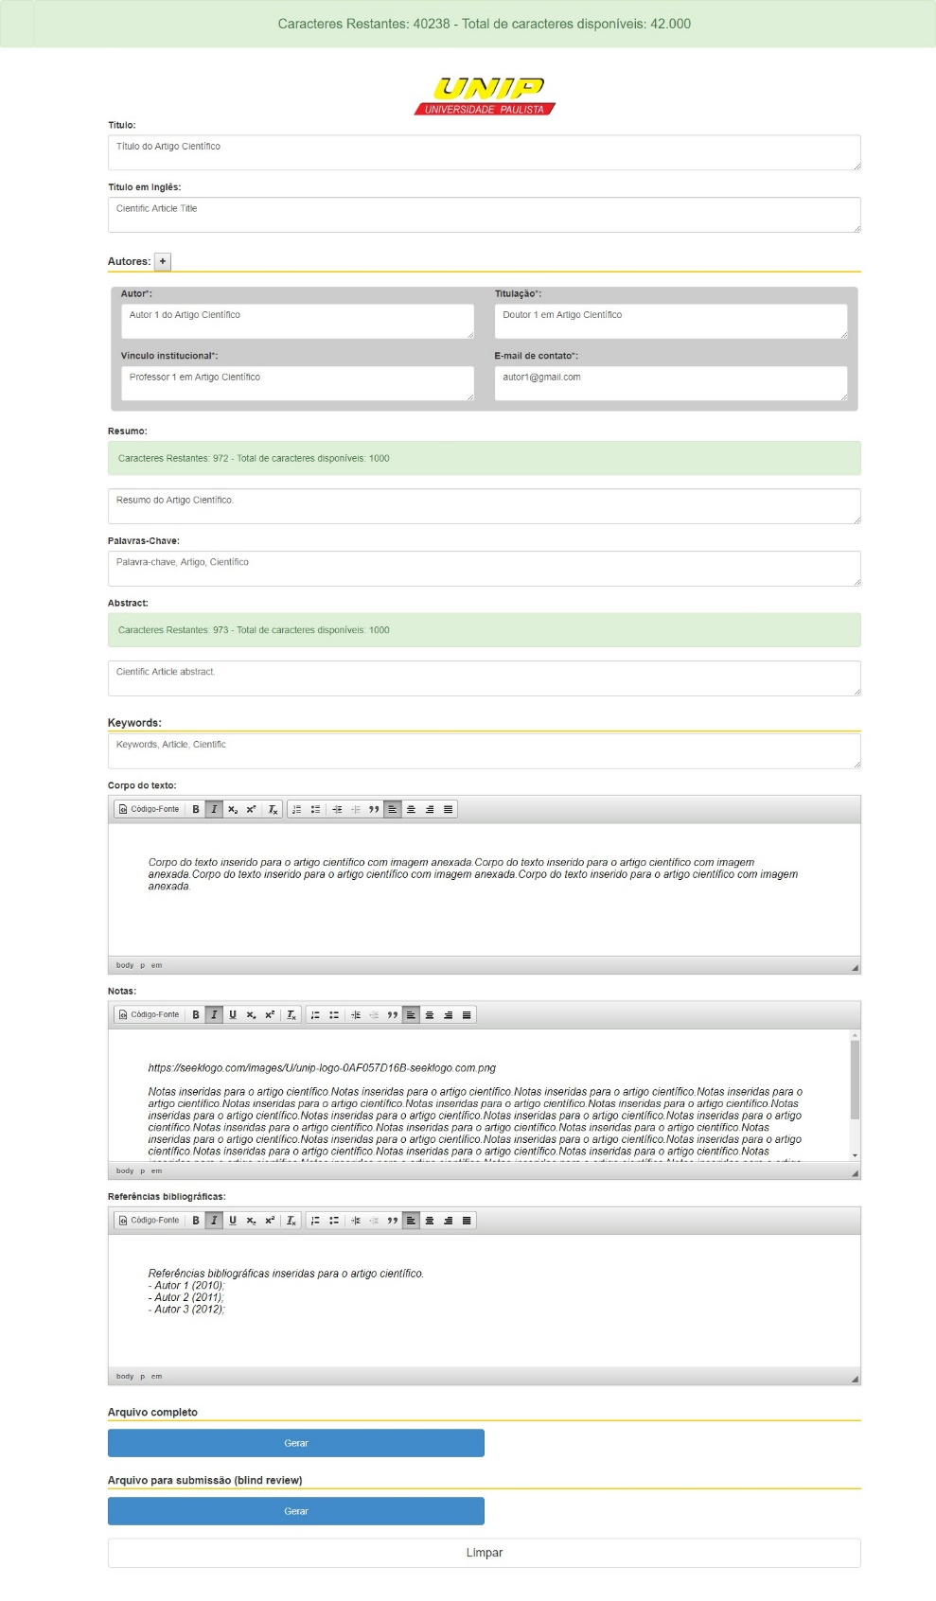

**Resultado: Positivo. O sistema atendeu ao comando requisitado.**

**Resultado do caso de teste 10 – Botão Sublinhado:**

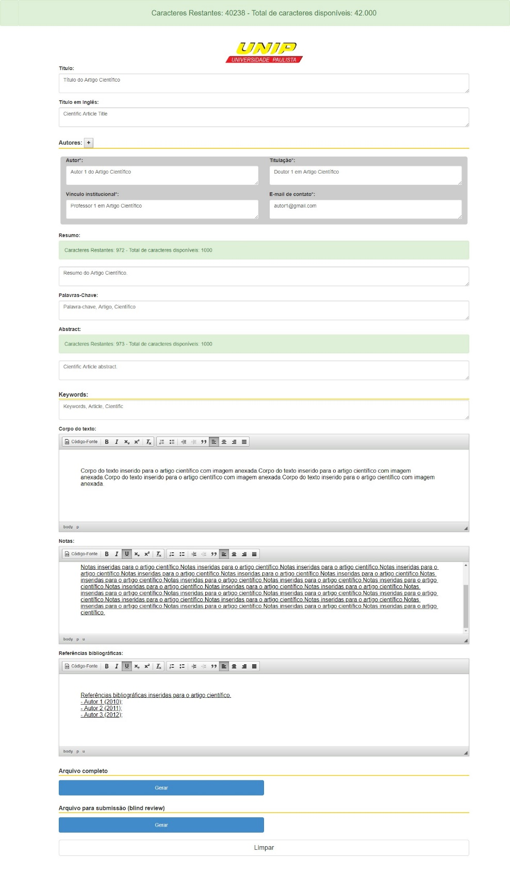

**Resultado: Negativo. O sistema não atendeu ao comando requisitado apenas no campo Corpo do texto. A função Sublinhado não está disponível para o campo Corpo do texto.**

**Resultado do caso de teste 10 – Botão Subscrito:**

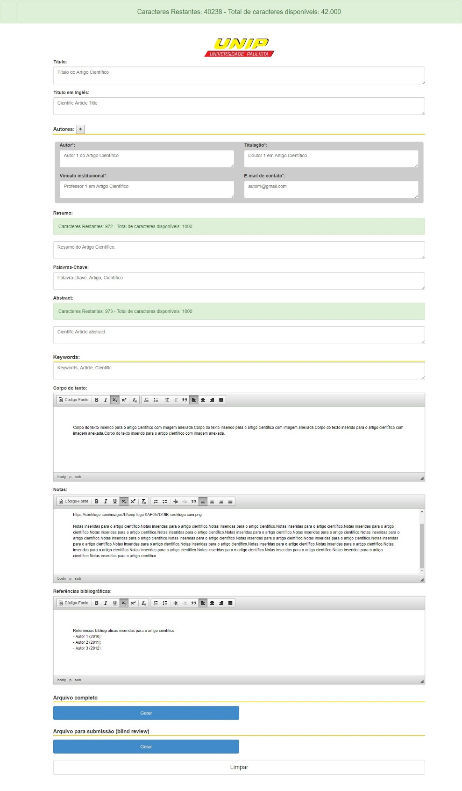

**Resultado: Positivo. O sistema atendeu ao comando requisitado.**

**Resultado do caso de teste 10 – Botão Sobrescrito:**

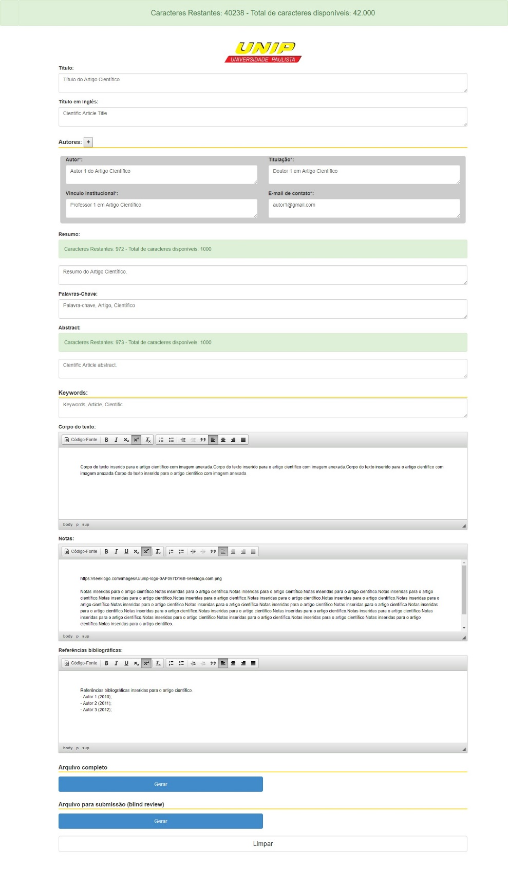

**Resultado: Positivo. O sistema atendeu ao comando requisitado.**

**Resultado do caso de teste 10 – Botão Remover Formatação:**

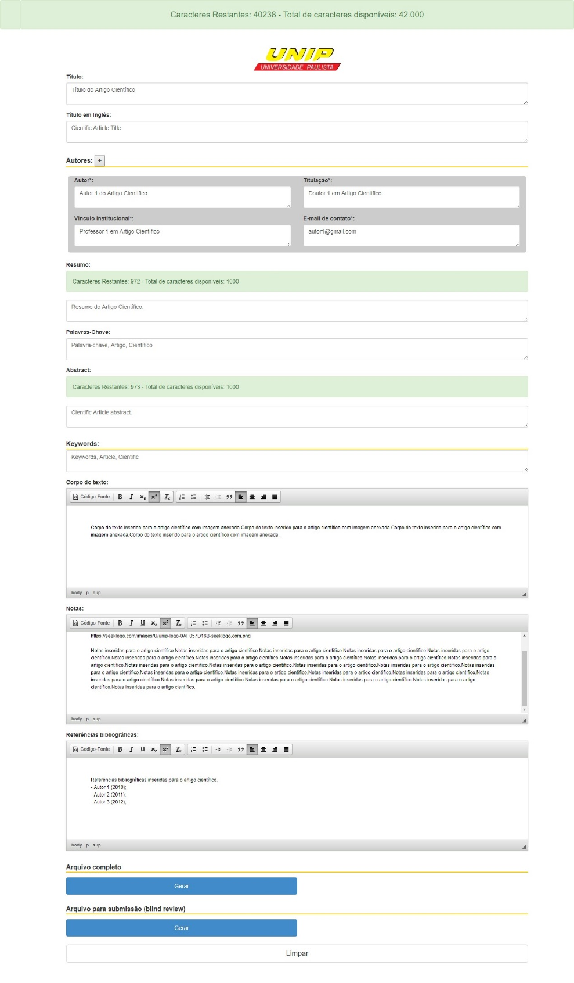

**Resultado: Negativo. O sistema não atendeu ao comando requisitado. O botão não causa nenhum efeito nos textos dos formulários.**

**Resultado do caso de teste 10 – Lista numerada:**

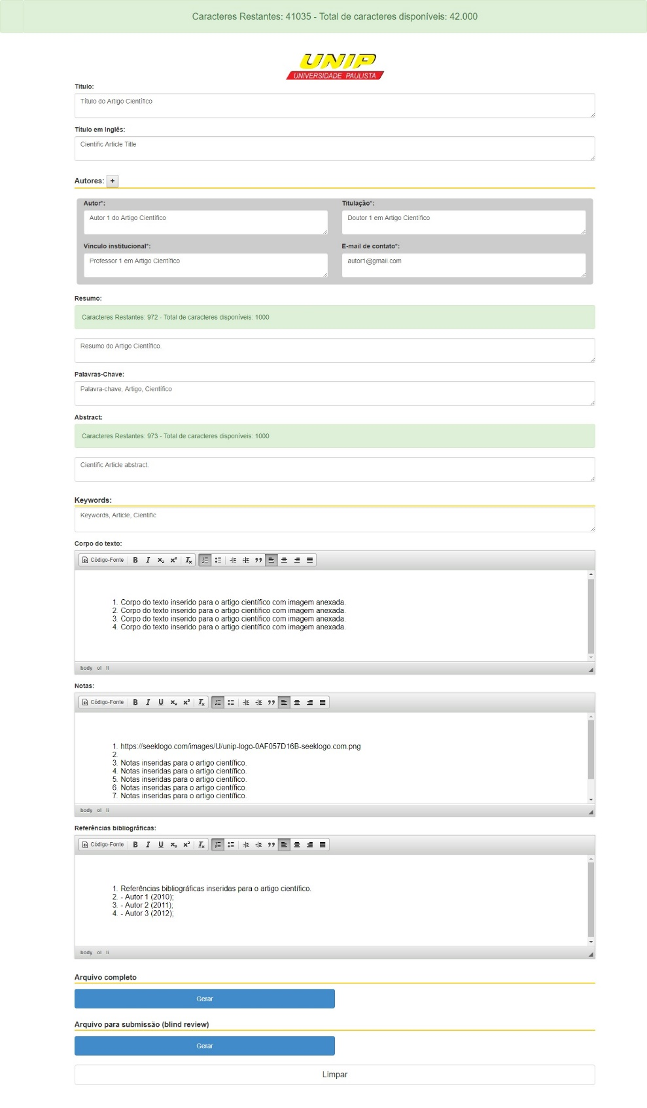

**Resultado: Positivo. O sistema atendeu ao comando requisitado.**

**Resultado do caso de teste 10 – Lista sem números:**

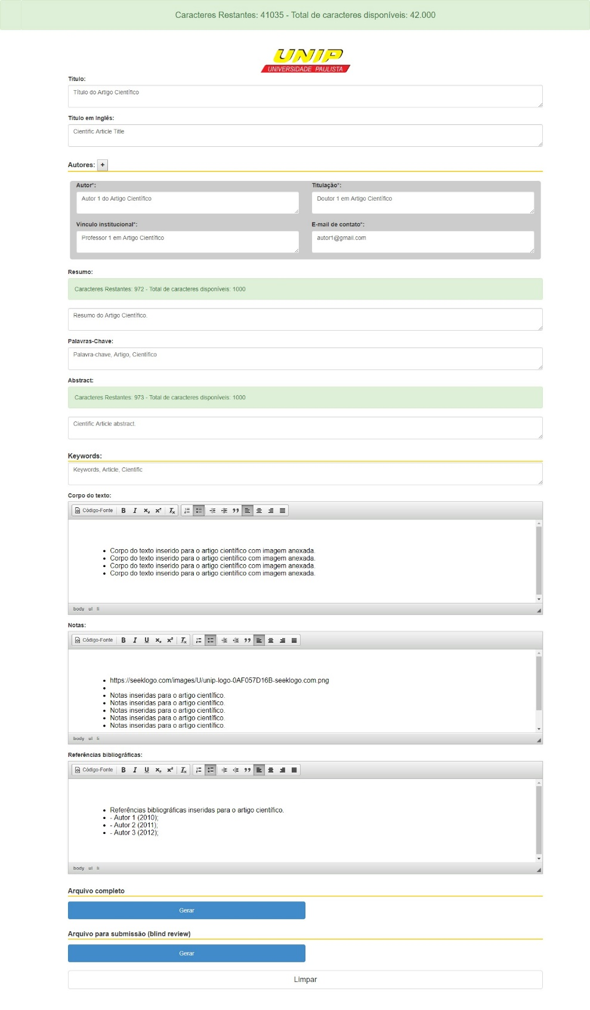

**Resultado: Positivo. O sistema atendeu ao comando requisitado.**

**Resultado do caso de teste 10 – Aumentar recuo:**

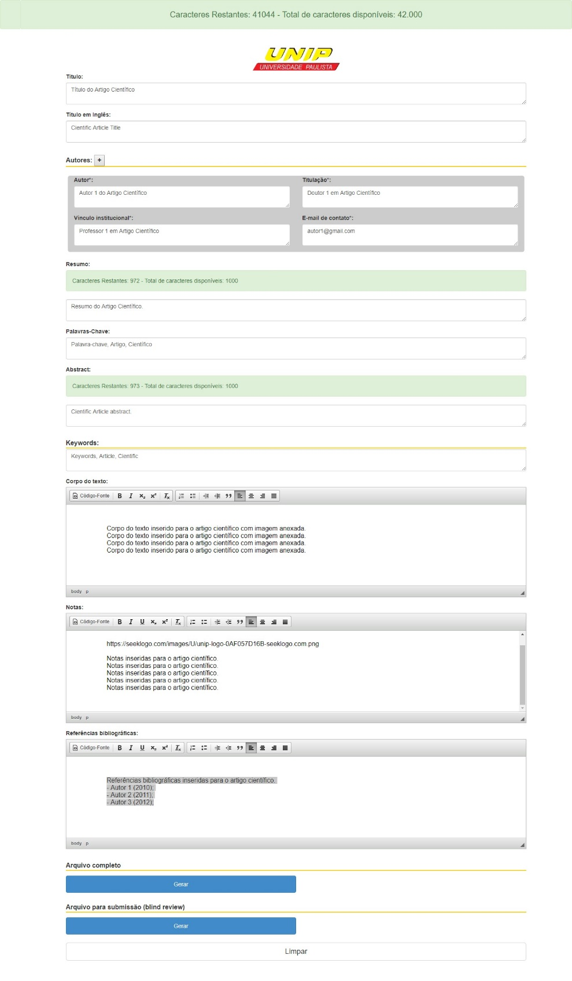

**Resultado: Positivo. O sistema atendeu ao comando requisitado.**

**Resultado do caso de teste 10 – Diminuir recuo:**

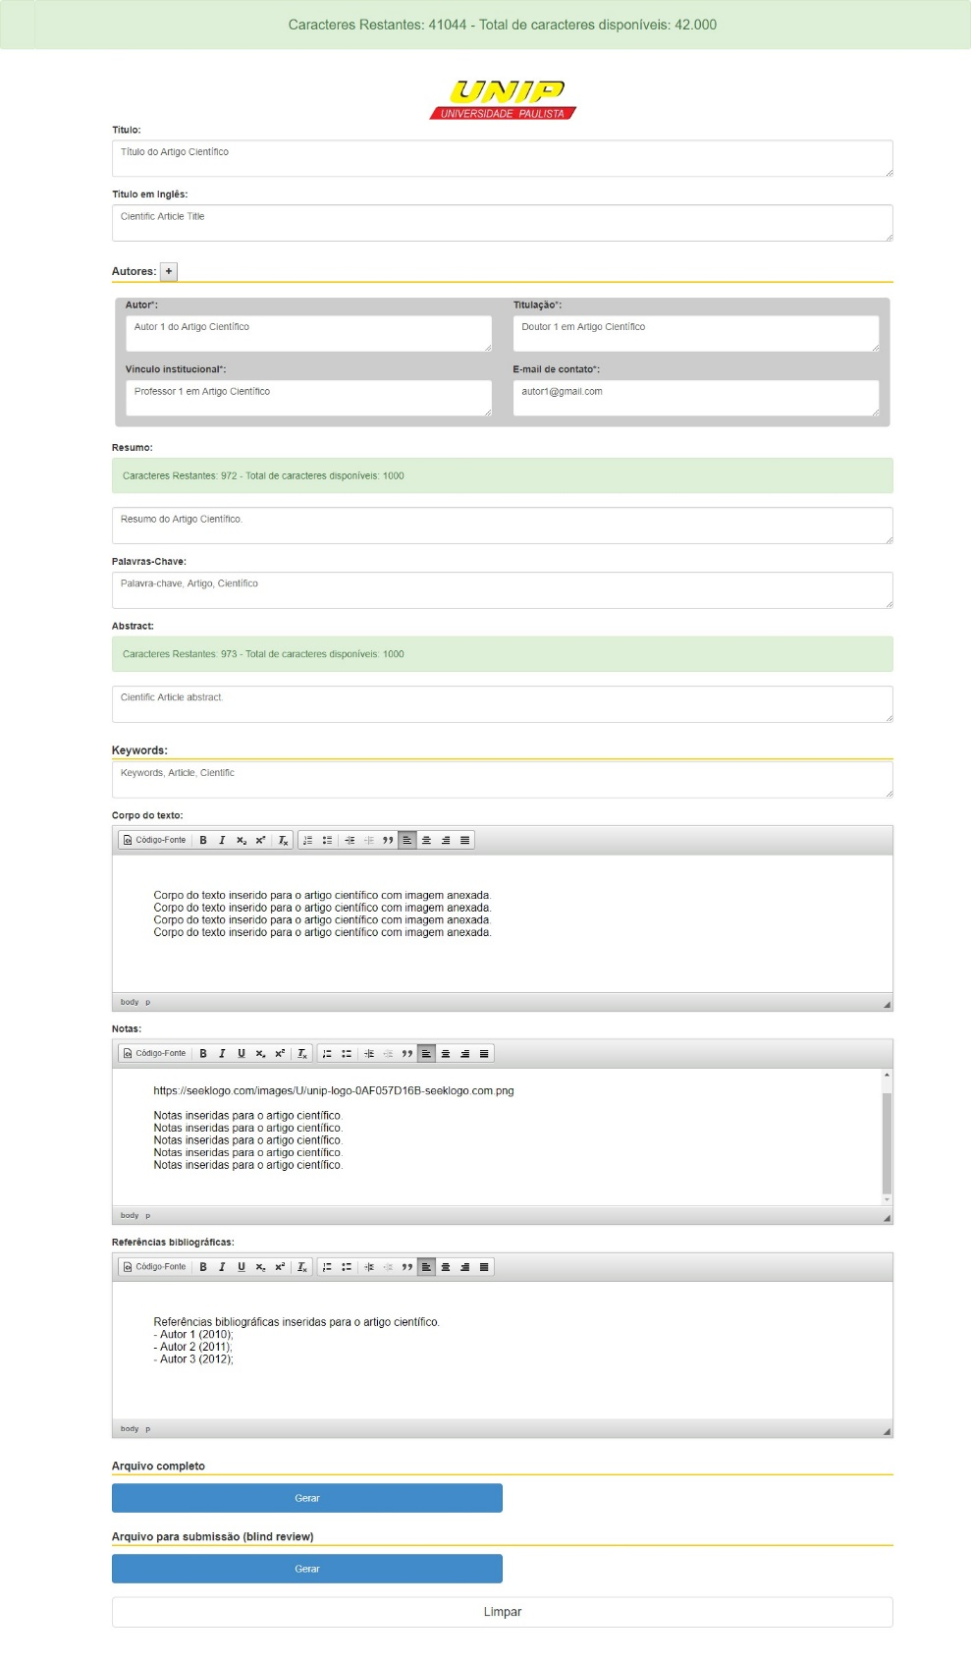

**Resultado: Positivo. O sistema atendeu ao comando requisitado.**

**Resultado do caso de teste 10 – Citação:**

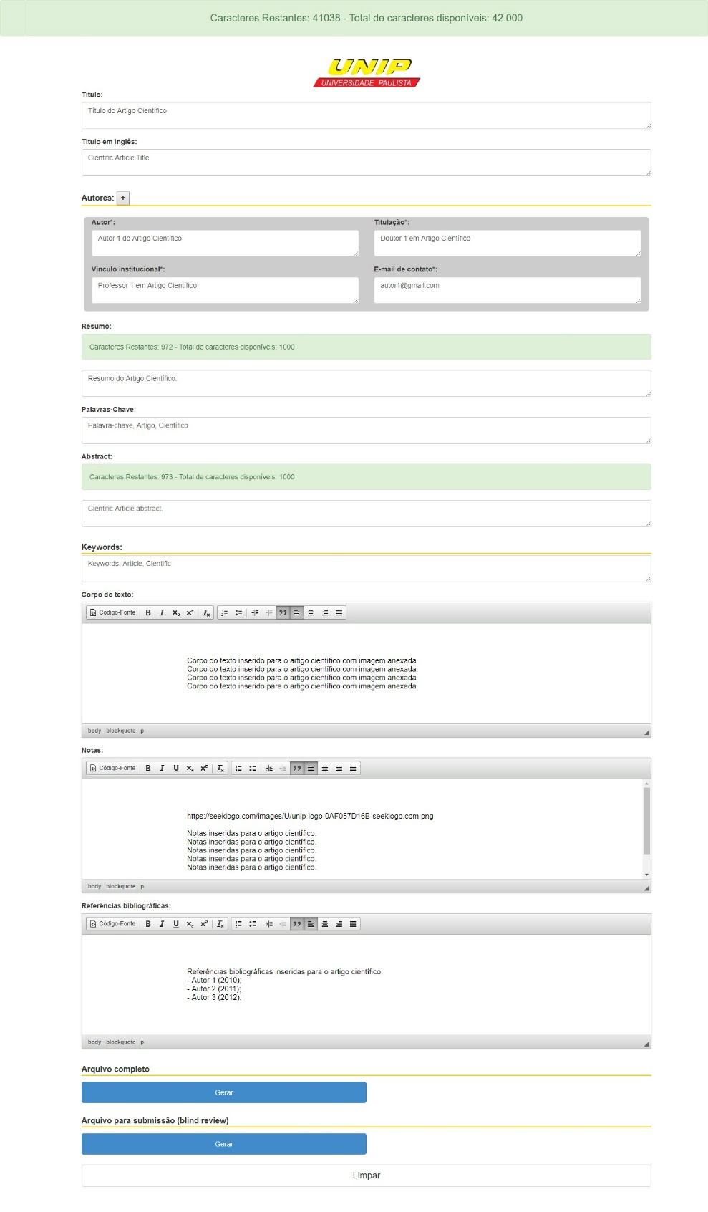

**Resultado: Positivo. O sistema atendeu ao comando requisitado.**

**Resultado do caso de teste 10 – Alinhar esquerda:**



**Resultado: Positivo. O sistema atendeu ao comando requisitado.**

**Resultado do caso de teste 10 – Centralizar:**

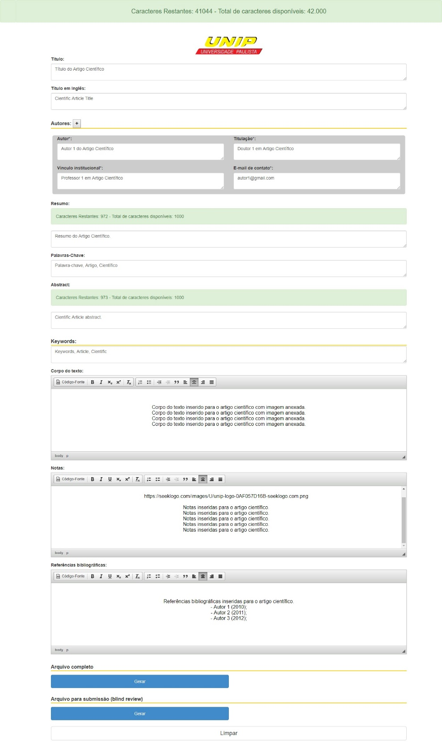

**Resultado: Positivo. O sistema atendeu ao comando requisitado.**

**Resultado do caso de teste 10 – Alinhar Direita:**

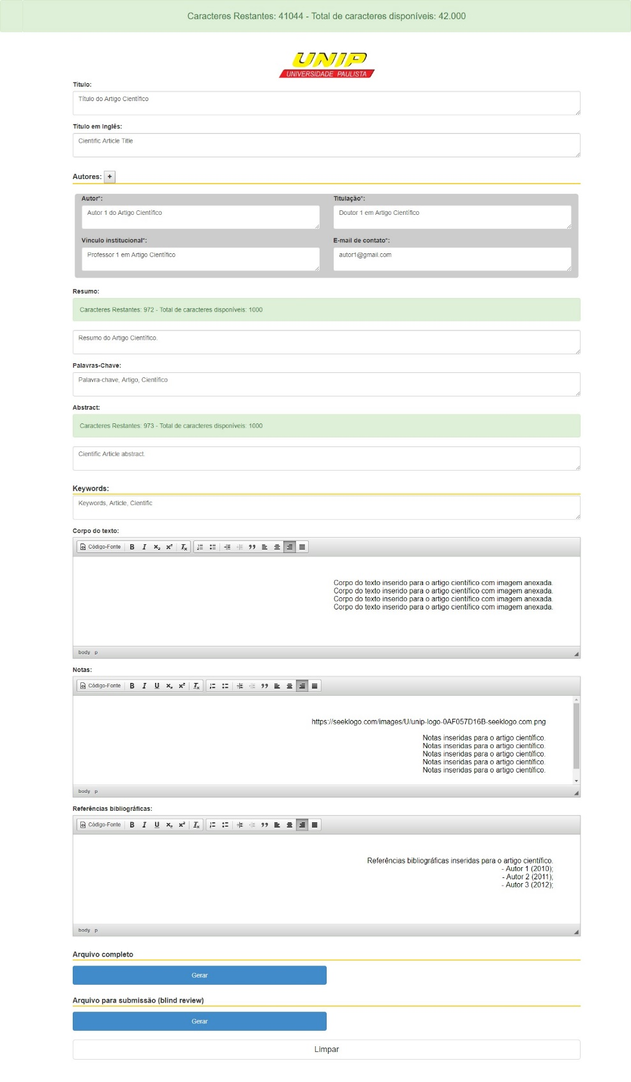

**Resultado: Positivo. O sistema atendeu ao comando requisitado.**

**Resultado do caso de teste 10 – Justificado:**

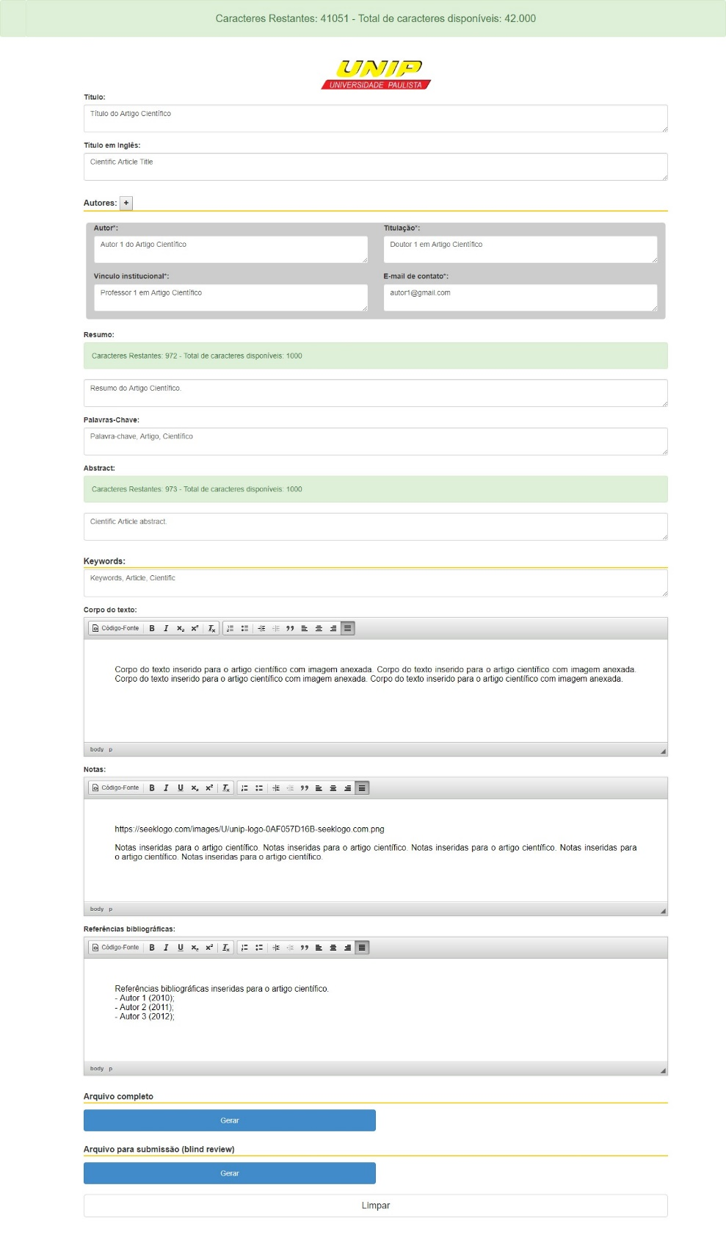

**Resultado: Positivo. O sistema atendeu ao comando requisitado.**

**Resultado do caso de teste 10 – Gerar Arquivo completo:**

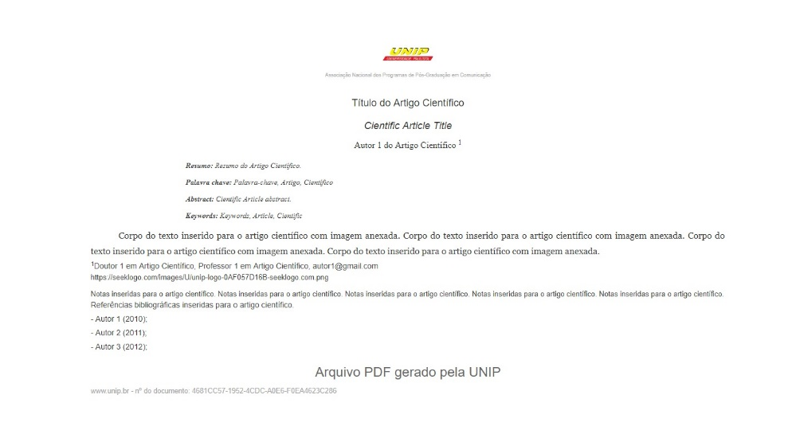

**Resultado: Positivo. O sistema atendeu ao comando requisitado.**

**Resultado do caso de teste 10 – Gerar Arquivo para submissão(blind review):**

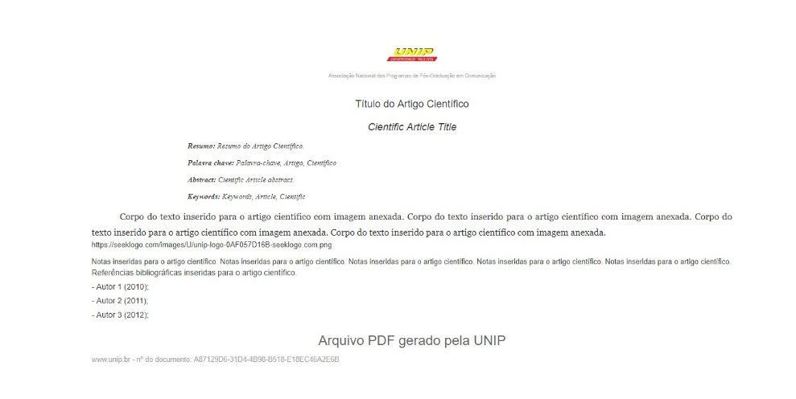

**Resultado: Positivo. O sistema atendeu ao comando requisitado.**

**Resultados:**

Representará os resultados mapeados com a implantação da metodologia aplicada, nesse caso, a metodologia utilizada foi a caixa preta.

**Apresentação dos Resultados:**

A tabelas ilustrada abaixo apresenta os resultados, conforme a quantidade de erros que foram registrados durante os testes propostos utilizando a metodologia de caixa preta:

|  |  |  |  |
| --- | --- | --- | --- |
| **Total de testes** | **Testes Positivos** | **Testes Negativos** | **Porcentagem de Testes Negativos** |
| **10** | 6 | 4 | 40% |

Sendo que se levarmos em consideração somente os testes do Caso de testes número 10(dez), obteremos o seguinte resultado:

|  |  |  |  |
| --- | --- | --- | --- |
| **Total de testes** | **Testes Positivos** | **Testes Negativos** | **Porcentagem de Testes Negativos** |
| **18** | 16 | 2 | 11% |

# Conclusão:

Qualidade é fator de competitividade, na nova realidade do setor de desenvolvimento de sistemas, que é comprovado pelos aspectos, que levaram as empresas buscarem profissionais experientes voltados, à área de testes com intuito de entregar o produto com o menor número de defeitos possíveis.

Este trabalho monográfico implantou testes em software através de uma metodologia aplicada, utilizando como base o desenvolvimento de roteiros onde os testes são executados passo a passo. Essa metodologia foi aplicada na Universidade, a qual visualizou a importância de utilizar uma metodologia de aplicação de testes, à facilidade para conduzir a atividade e os benefícios através da utilização desta metodologia.

O resultado dos testes executados através da metodologia aplicada foi registrado no presente documento, onde se observou que foi alcançado um total de 40% de erros na execução dos testes, e que nos testes do Caso de teste número 10(dez) foi alcançado um total de 11%, o que representa que os testes executados através de roteiros apresentaram resultado positivo sendo que o objetivo de encontrar os erros foi atingido.

Além disso, foram definidos conceitos de algumas normas de qualidade, dentre as mais utilizadas, e também as técnicas de testes, tais como documentações geradas, quais tipos de testes são utilizados atualmente, onde se aplicam e quais os benefícios de se investir na área de testes.

Como sugestões para trabalhos futuros propõe-se implantar a metodologia aplicada neste trabalho monográfico em todos os módulos do sistema desenvolvido pela Universidade. Definir processos para os testes iniciarem desde o início do ciclo de desenvolvimento do sistema, estudar e adquirir conhecimento para desenvolver scripts para automatizar os testes.

Referências bibliográficas**:**

ARANTES, Everton (2016), **O futuro dos testes de software**,<https://monografias.brasilescola.uol.com.br/computacao/reducao-custos-manutencao-aplicando-rotinas-testes.htm>

Neto, Arilo (2007), **Introdução a testes de software,** Revista Engenharia de Software, 1ª edição, 54 – 59”.

UNIP INTERATIVA

Projeto Integrado Multidisciplinar

Cursos Superiores de Tecnologia

Desenvolver um roteiro de inspeção de usabilidade por meio da técnica de avaliação heurística

UNIP Jundiaí

2018

UNIP INTERATIVA

Projeto Integrado Multidisciplinar

Cursos Superiores de Tecnologia

Desenvolver um roteiro de inspeção de usabilidade por meio da técnica de avaliação heurística

Nome completo do aluno: Pedro Bueno da Silva

RA: 177789-1

Curso: Análise e Desenvolvimento de Sistemas

Semestre: 1º semestre 2018

UNIP Jundiaí

2018

Resumo**:**

Este trabalho apresenta uma avaliação heurística da usabilidade do website da Universidade (conforme o método de Nielsen), mostrando uma lista de problemas encontrados, com referências à literatura sobre as recomendações de usabilidade violadas em cada caso, e imagens das telas em questão. Em algumas situações, apesar do método não requisitar, são também realizadas sugestões para a resolução dos problemas encontrados.

São ainda apresentadas, como partes introdutórias, em breves discussões: o conceito de usabilidade de maneira geral; e ainda o método de avaliação da usabilidade utilizado, onde são apresentados a forma de realização da avaliação, fatores a serem levados em consideração ao planejar uma avaliação heurística, problemas a serem evitados no uso do método, sugestões de diretrizes, assim como sugestões de heurísticas para utilização em avaliações.

**Palavras-chave:** Interação Humano-Computador, IHC, Usabilidade, Avaliação Heurística

Abstract**:**

This paper presents a heuristic evaluation of the usability of the University website (according to the method of Nielsen), showing a list of problems encountered with references to the literature on guidelines for usability violated in each case, and images of the screens in question. In some situations, although the method does not requires, suggestions are also made for solving the problems encountered.

Are also presented, as introductory parts, in brief discussions: the concept of usability in general; and also the method used for evaluating the usability, at which are presented the way an evaluation is carried out, factors to be taken into consideration when planning a heuristic evaluation, problems to avoid in the use of the method, suggested guidelines, as well as suggestions of heuristics for use in evaluations.

**Keywords**: Human-Computer Interaction, HCI, Usability, Heuristic Evaluation.

Sumário

Resumo 3

Abstract 4

Introdução 6

O método da avaliação heurística 7

Introdução 7

Objetivo 8

Definição do(s) avaliador(es) 8

Procedimento para a realização de uma avaliação 9

Erros a evitar na utilização do método 10

Listas de heurísticas de usabilidade 11

Fontes de listas de diretrizes de usabilidade 12

Avaliação Heurística da usabilidade do site da Universidade 13

Visibilidade do estado do sistema: 13

Correlação entre o sistema e o mundo real: 14

Liberdade e controle do usuário: 14

Consistência e padrões: 14

Prevenção de erros: 14

Reconhecimento em vez de memorização: 14

Flexibilidade e eficiência no uso: 14

Projeto estético e minimalista: 14

Suporte para o usuário no reconhecimento, no diagnóstico e na recuperação de erros: 14

Ajuda e documentação: 14

Conclusão: 15

Referências bibliográficas 16

Introdução**:**

As empresas, organizações e entidades estão cada vez mais se esforçando para terem uma presença na internet, principalmente através da criação e manutenção de um website que os represente. Ao mesmo tempo, a internet está cada vez mais proliferada, com grande número de novos usuários iniciando sua navegação a cada dia. E enquanto isso, uma significativa parcela dos usuários já é veterana de muitos anos de utilização da web e das outras ferramentas disponibilizadas pela internet. Uma preocupação que está aumentando dentro das empresas, talvez devido à concorrência, é com a facilidade com que os usuários, novatos ou veteranos, conseguem utilizar seu website: a usabilidade. Assim, pode-se perceber um aumento na procura de técnicas para testar e melhorar a usabilidade, e fazer com que isso se reverta em retorno direto no aumento das vendas ou doações recebidas pela empresa.

A ampla gama de usuários-alvo impõe desafios consideráveis ao projeto do website da Universidade, já que tem que ser levada em conta a diversidade de classes de “clientes”, cada uma com características e necessidades diferentes. Por exemplo, não é possível assumir que o usuário tenha uma determinada largura de banda em sua conexão e que poderá satisfatoriamente receber uma grande carga de dados com a rapidez necessária, já que isso causará transtornos àqueles com conexões mais modestas. Ainda, em especial, não se pode desenvolver o website com tecnologias que funcionem somente em determinada configuração de computador, quer seja se pré- estabelecendo o navegador, acessórios dele, sistema operacional, ou outros itens de software ou hardware. Deve-se também observar as necessidades específicas de algumas classes de usuários, como os idosos e os portadores de deficiência, principalmente visual ou motora.

A definição do objetivo dos usuários do website é importante porque segundo a Teoria da Ação de Donald Norman, o primeiro passo do usuário quando ele inicia uma relação com uma interface é estabelecer um objetivo. Em seguida ele irá empreender outros passos em busca deste objetivo, mas sempre o mantendo em mente. Para um website ter boa usabilidade, então, será necessário já conhecer de antemão quais tipos de objetivos são buscados, para que se possa organizar a estrutura de modo a atender a estas demandas. Em outros websites pode ocorrer que o usuário na realidade não tem um objetivo específico em mente (i.e., esteja navegando, sem destino), mas no caso do website do IBGE tais usuários devem ser raríssimos, já que quase todos quando chegam tem um objetivo claro a tratar no website, e querem alcançá-lo o mais rápida e facilmente possível. (SHARP 2007)(p.120)

# O método da avaliação heurística

## Introdução

A avaliação heurística é um método de inspeção de usabilidade criado por Nielsen e Molich em 1990, tendo como característica ser um método relativamente barato e rápido para encontrar problemas em interfaces de usuários. Ela é um método muito eficiente de engenharia de usabilidade, sendo que em um estudo de caso foi encontrada uma razão custo-benefício de 1/48, com o custo no caso específico tendo sido em torno de US$10.500,00, e os benefícios esperados em torno de US$500.000,00. Como um método de engenharia de usabilidade “com desconto”, barato, ele não garante prover resultados perfeitos ou encontrar a totalidade de problemas de usabilidade em uma interface. Para resultados melhores, devem ser realizados estudos complementares com usuários, assim como também deve ser feito um trabalho iterativo de avaliação da usabilidade do design atual, mudanças ou correções no design, e avaliação do novo design.(NIELSEN 1993)

Uma avaliação heurística é feita olhando-se para uma interface e se buscando uma opinião sobre suas características boas e ruins. O ideal é que seja feita a avaliação de acordo com certas regras, como as listadas em típicos documentos com diretrizes de usabilidade. Entretanto, alguns conjuntos de diretrizes de usabilidade tem até mil regras para serem seguidas, e assim são vistos como intimidadores. Ao invés disso, a maior parte das pessoas provavelmente faz algum tipo de avaliação heurística com base em sua própria intuição e senso comum.

Mas para efeito deste trabalho seguiremos a definição acadêmica do método. Neste sentido, avaliação heurística consiste em uma inspeção sistemática de uma interface de usuário por usabilidade (e não somente se baseando em intuição e senso comum). O objetivo da avaliação heurística é encontrar os problemas de usabilidade em um projeto de interface de usuário para que eles possam ser resolvidos como parte de um processo iterativo de projeto. A avaliação heurística envolve um pequeno conjunto de avaliadores (no caso deste trabalho, somente o autor), que examinam a interface e julgam sua conformidade com princípios reconhecidos de usabilidade (as heurísticas).

Para se realizar a avaliação pode-se utilizar as heurísticas básicas, sendo que o avaliador deve utilizar sua experiência para selecionar quais são mais significativas para o website ou sistema sendo avaliado. (SHARP 2007)

Nielsen desde a criação do método mudou sua abordagem preferida de avaliação heurística, que enfatizava um pequeno conjunto de heurísticas gerais, para enfatizar um grande conjunto de diretrizes de usabilidade altamente específicas, devido à necessidade de conhecimentos profundos da teoria por trás das heurísticas gerais, ao passo que as diretrizes já são aplicações diretas da teoria e para aplicá-las não é necessário grande conhecimento teórico. (SHARP 2007). As duas abordagens aparecem também citadas em separado, uma como “avaliação heurística” e a outra como uma “inspeção de

diretrizes”. (SHNEIDERMAN 2005). Mas como as diretrizes são apenas versões mais específicas, práticas e aplicadas das heurísticas, que são mais amplas e teóricas, fundamentalmente as duas abordagens podem ser tratadas pelo nome de avaliação heurística.

Para termos uma ideia dos custos envolvidos, uma avaliação profissional por uma empresa pioneira em metodologias de inspeção de usabilidade (dos renomados pesquisadores da área Jakob Nielsen, Donald Norman e Bruce Tognazzini) tem o preço de US$38.000,00 para a verificação de um website ou intranet, e de US$73.000,00 para uma verificação competitiva de um website e de 3 competidores. A verificação normalmente leva algumas semanas para ficar pronta, e os relatórios tem normalmente de 60 a 90 páginas, conforme a quantidade de erros encontrados. (NIELSEN NORMAN GROUP 2011)

## Objetivo

O objetivo é encontrar os problemas de usabilidade em uma interface com o usuário, para que eles possam ser resolvidos como parte de um processo de design iterativo. O resultado esperado do uso do método é uma lista de problemas de usabilidade na interface, comentada com referências aos princípios de usabilidade que foram violados pelo design em cada caso na opinião do avaliador. A avaliação heurística não provê uma maneira sistemática de gerar correções dos problemas encontrados, ou uma maneira de avaliar a provável qualidade de quaisquer designs corrigidos. Mas, devido à forma que é produzido o resultado, com as explicações sobre cada erro e sobre o princípio de usabilidade envolvido, deve ser fácil gerar uma nova versão do design que esteja de acordo com os princípios citados. (NIELSEN 1993)

## Definição do(s) avaliador(es)

Em princípio, um só avaliador pode realizar uma avaliação heurística por si só, como é o caso neste trabalho, mas vários projetos demonstram que qualquer avaliador sozinho não irá perceber a maior parte dos problemas em uma interface. Em média um avaliador único encontra somente em torno de 35% dos problemas de usabilidade em interfaces. Entretanto, como cada avaliador tende a encontrar problemas diferentes dos outros, é possível melhorar muito o método se utilizando um número maior de avaliadores, sendo recomendado o uso de em torno de 5 avaliadores, e de no mínimo 3, para que se alcance ao menos 2/3 do total estimado de problemas em uma interface. É claro que um número mais alto de avaliadores irá proporcionar resultados melhores, mas o número exato deve ser estabelecido levando-se em conta uma avaliação de custo- benefício, já que para projetos onde a usabilidade é crítica deve-se ter obviamente um número maior de avaliadores, com o objetivo de se localizar o máximo possível de erros. (NIELSEN 1993)

É importante salientar que há diferenças bem significativas das performances dos avaliadores segundo suas experiências, tanto na área de usabilidade, quanto no domínio do sistema cuja interface está sendo avaliada. Em um estudo, avaliadores “novatos”, com conhecimento sobre computadores em geral, mas sem experiência específica em usabilidade encontraram uma média de 22% dos erros, enquanto avaliadores “peritos” que eram especialistas em usabilidade mas não especializados no domínio da interface encontraram em torno de 41% dos problemas cada, e os avaliadores “duplo-peritos”,

com experiência tanto em usabilidade quanto no domínio da interface avaliada encontraram em média 60% dos problemas cada um, sendo um resultado 1,5 vezes melhor que o dos avaliadores com experiência somente em usabilidade.

Para se estimar a quantidade de erros total de uma interface avaliada pode ser utilizada uma técnica de Steve McConnell, que exige que se tenha no mínimo duas avaliações diferentes. A quantidade total de erros é próxima do valor obtido multiplicando-se a quantidade de erros encontrados pelo primeiro avaliador pela quantidade de erros encontrados pelo segundo, e dividindo-se este valor pela quantidade de erros encontrados pelos dois. Assim pode-se calcular aproximadamente quantos erros ainda não detectados permanecem na interface. Para um maior número de avaliações, o mesmo método pode ser seguido dividindo-se arbitrariamente as avaliações em dois grupos, e avaliando-se os resultados de cada grupo como na técnica para duas avaliações. (TRAVIS 2003) (MCCONNELL 1997)

## Procedimento para a realização de uma avaliação

A avaliação heurística é realizada fazendo com que cada avaliador inspecione a interface sozinho. Somente após todos os avaliadores terem concluído suas inspeções é que eles poderão se comunicar, e agregar seus resultados. Este procedimento é importante para se assegurar avaliações independentes e imparciais dos avaliadores. (NIELSEN 1993)

Tipicamente, uma sessão de avaliação heurística para um avaliador individual dura entre uma a duas horas. Sessões mais compridas podem ser necessárias para interfaces maiores ou muito complicadas, com um número substancial de elementos de diálogo, mas neste caso é melhor separar a avaliação em sessões menores, cada uma concentrando-se em uma parte da interface.

Durante a avaliação, o avaliador percorre a interface várias vezes e inspeciona os vários elementos de diálogo e os compara com a lista de princípios reconhecidos de usabilidade. O avaliador pode decidir como irá realizar a avaliação, mas o recomendado é que a interface seja percorrida ao menos duas vezes, a primeira para que ele tenha uma noção do fluxo de interação e o escopo geral do sistema, e a segunda já permitindo que ele se foque em elementos específicos de interface já sabendo como eles se encaixam no todo.

Alguns peritos gostam de navegar pela interface tela a tela anotando os problemas quando são encontrados; outros usam o website para realizar tarefas realistas e então escrevem os problemas na sequência da tarefa. Uma forma de identificar rapidamente os problemas é utilizar a técnica de “adjetivo/substantivo”, quando se nomeia os problemas encontrados através de um adjetivo (como ambíguo, excessivo, inadequado,

inconsistente, lento, vago, etc.) e um substantivo (como ação, controle, elemento de design, diálogo, formato, gráfico, rótulo, opção, estrutura, etc.). Posteriormente, devem ser adicionados mais detalhes à identificação do erro. (TRAVIS 2003)

No caso deste trabalho, foram realizadas várias pequenas sessões de avaliação, cada uma buscando localizar problemas da interface que correspondessem a parâmetros específicos, as heurísticas e listas de diretrizes de usabilidade. Devido à imensa complexidade e escopo do website avaliado, foi dada prioridade para os problemas tidos como de mais impacto para a usabilidade, e o número de problemas encontrados deve ser ainda inferior ao esperado para um avaliador único avaliando um website mais simples.

## Erros a evitar na utilização do método

Em um inspeção de usabilidade, devem ser evitados alguns problemas:

* + - o inspetor falha ao tomar a perspectiva do usuário: esta é a parte mais difícil de se fazer uma inspeção de usabilidade, pois não importa a opinião do inspetor, e ele deve apenas se colocar no lugar do usuário do sistema que ele está avaliando. Daí a necessidade de se fazer sempre uma análise de quais são os usuários-alvo do sistema, e quais são suas tarefas típicas;
    - a inspeção é baseada na opinião de somente um inspetor: isto é devido à pequena quantidade de problemas que se espera serem localizados com uma inspeção de um único avaliador. Para efeito deste trabalho, se optou por esta abordagem devido ao bom conhecimento do sistema e do domínio por parte do autor, além de conhecimentos de usabilidade, que foram melhorados através da pesquisa realizada; mas mesmo assim se espera que no máximo sejam encontrados até 60% dos problemas do website. São normalmente necessários de 3 a 5 avaliadores para se ter uma cobertura adequada dos problemas do sistema ou website;
    - a inspeção usa um conjunto genérico de princípios de usabilidade: isto é devido à necessidade de interpretação, que para ser feita adequadamente necessita de grande conhecimento teórico sobre o assunto, o qual muitas vezes o inspetor não possui. Por isso é recomendado ser utilizada uma lista de diretrizes adaptadas ao contexto do sistema em avaliação;
    - o inspetor é inexperiente: muitas interfaces de usuário são tão ruins que encontrar problemas de usabilidade com uma lista de itens a verificar é simples. Mas uma lista não faz do inspetor um perito. O inspetor deve decidir se cada “problema” encontrado é realmente um problema que irá afetar usuários reais ou se é um alarme falso que os usuários não irão perceber. O inspetor deve ter experiência no sistema, no domínio no qual está inserido o sistema, e também experiência em usabilidade. (TRAVIS 2011)

## Listas de heurísticas de usabilidade

Seguem abaixo as 10 heurísticas originais de Nielsen e Molich, de 1990:

* + - diálogo simples e natural: diálogos não devem conter informação que é irrelevante ou raramente necessária. Cada unidade extra de informação em um diálogo compete com as unidades relevantes de informação e diminui suas visibilidades relativas. Toda informação deve aparecer em uma ordem natural e lógica;
    - fale a linguagem do usuário: o diálogo deve ser expressado claramente em palavras, frases e conceitos familiares ao usuário, ao invés de em termos orientados ao sistema;
    - minimize a carga da memória do usuário: o usuário não deve ter que lembrar de informações de uma parte do diálogo para outra. Instruções para uso do sistema devem ser visíveis ou facilmente recuperadas sempre que apropriado;
    - consistência: os usuários não devem ter que imaginar se diferentes palavras, situações ou ações significam a mesma coisa;
    - retorno: o sistema deve sempre manter os usuários informados sobre o que está acontecendo, através de retorno apropriado dentro de tempo razoável;
    - saídas claramente marcadas: os usuários frequentemente escolhem funções do sistema por engano e precisarão de uma “saída de emergência” claramente marcada para sair de um estado não desejado sem ter que passar por um diálogo extenso;
    - atalhos: aceleradores – não vistos pelo usuário novato – frequentemente podem aumentar a velocidade da interação para o usuário perito de maneira que o sistema pode atender a usuários inexperientes e a bem experientes;
    - boas mensagens de erro: elas devem ser expressas em linguagem comum (sem códigos), indicar precisamente o problema, e sugerir construtivamente uma solução;
    - prevenir erros: melhor que boas mensagens de erro é um projeto cuidadoso que antes de mais nada evita que um problema ocorra;
    - ajuda e documentação: apesar de ser melhor se o sistema puder ser usado sem documentação, pode ser necessário fornecer ajuda e documentação. Qualquer informação desse tipo deve ser fácil de procurar, ser focada na tarefa do usuário, listar passos concretos a serem realizados, e não ser muito grande. (NIELSEN 1993) (p. 20)

Estas foram revisadas por Nielsen em 1994, resultando em uma lista de 10 heurísticas com maior poder de explicação:

* + - visibilidade do estado do sistema: o sistema deve sempre manter os usuários informados sobre o que está acontecendo, através de retorno apropriado dentro de tempo razoável;
    - correlação entre o sistema e o mundo real: o sistema deve falar a linguagem do usuário, com palavras, frases e conceitos familiares ao usuário, ao invés de termos orientados ao sistema. Siga convenções do mundo real, fazendo a informação aparecer em uma ordem natural e lógica;
    - liberdade e controle do usuário: usuários frequentemente escolhem funções do sistema por engano e irão precisar de uma “saída de emergência” claramente

marcada para sair do estado indesejado sem ter que passar por um diálogo extenso. Suporte as funções “desfazer” e “refazer”;

* + - consistência e padrões: os usuários não devem ter que imaginar quando diferentes palavras, situações ou ações significam a mesma coisa. Siga convenções da plataforma;
    - prevenção de erros: melhor ainda que boas mensagens de erro é um projeto cuidadoso que evita um problema antes que ele aconteça. Ou elimine condições com tendência a erros ou verifique-as e apresente ao usuário uma opção de confirmação antes que eles se comprometam com a ação;
    - reconhecimento em vez de memorização: minimize a carga da memória do usuário fazendo objetos, ações e opções visíveis. O usuário não deve ter que lembrar informação de uma parte do diálogo para outra. Instruções para uso do sistema devem ser visíveis ou facilmente buscadas quando apropriado;
    - flexibilidade e eficiência de uso: aceleradores – não vistos pelo usuário novato – podem frequentemente acelerar a interação para o usuário perito de maneira que o sistema possa atender a ambos, usuários inexperientes e experientes. Permita aos usuários adaptarem as ações frequentes;
    - projeto estético e minimalista: diálogos não devem conter informação que é irrelevante ou raramente necessária. Cada unidade extra de informação em um diálogo compete com as unidades relevantes de informação e faz diminuírem suas visibilidades relativas;
    - suporte para os usuários no reconhecimento, no diagnóstico e na recuperação de erros: mensagens de erro devem ser expressas em linguagem comum (sem códigos), indicar precisamente o problema, e sugerir construtivamente uma solução;
    - ajuda e documentação: ainda que é melhor se um sistema possa ser usado sem documentação, pode ser necessário prover ajuda e documentação. Qualquer informação desse tipo deve ser fácil de procurar, focada na tarefa do usuário, listar passos concretos a serem realizados, e não ser muito grande. (NIELSEN 1994)

## Fontes de listas de diretrizes de usabilidade

As listas de diretrizes contem princípios bem conhecidos para projeto de interfaces de usuário que devem ser seguidas no projeto de desenvolvimento. Em qualquer projeto, vários níveis diferentes de diretrizes devem ser usados: diretrizes gerais aplicáveis a todas as interfaces de usuários, diretrizes específicas da categoria para o tipo de sistema sendo desenvolvido (p.ex., diretrizes para websites de comércio eletrônico, ou diretrizes para websites governamentais), e diretrizes específicas do produto, para suas características únicas. Todas estas diretrizes podem ser utilizadas como insumo para avaliação heurística. (NIELSEN 1993)

A coluna Alertbox, no website de Jakob Nielsen, disponível no endereço [www.useit.com/alertbox/,](http://www.useit.com/alertbox/) é excelente fonte de diretrizes gerais. A coluna é escrita a cada duas semanas desde 1995 pelo pesquisador, que é pioneiro no campo da usabilidade. (NIELSEN 2011).

# Avaliação Heurística da usabilidade do site da Universidade

## Visibilidade do estado do sistema:

A página inicial do website da Universidade, que vemos na figura, não explica claramente o que é a Universidade, muito menos o objetivo do site, e não informa quais as informações e serviços estão disponíveis ou são necessárias.

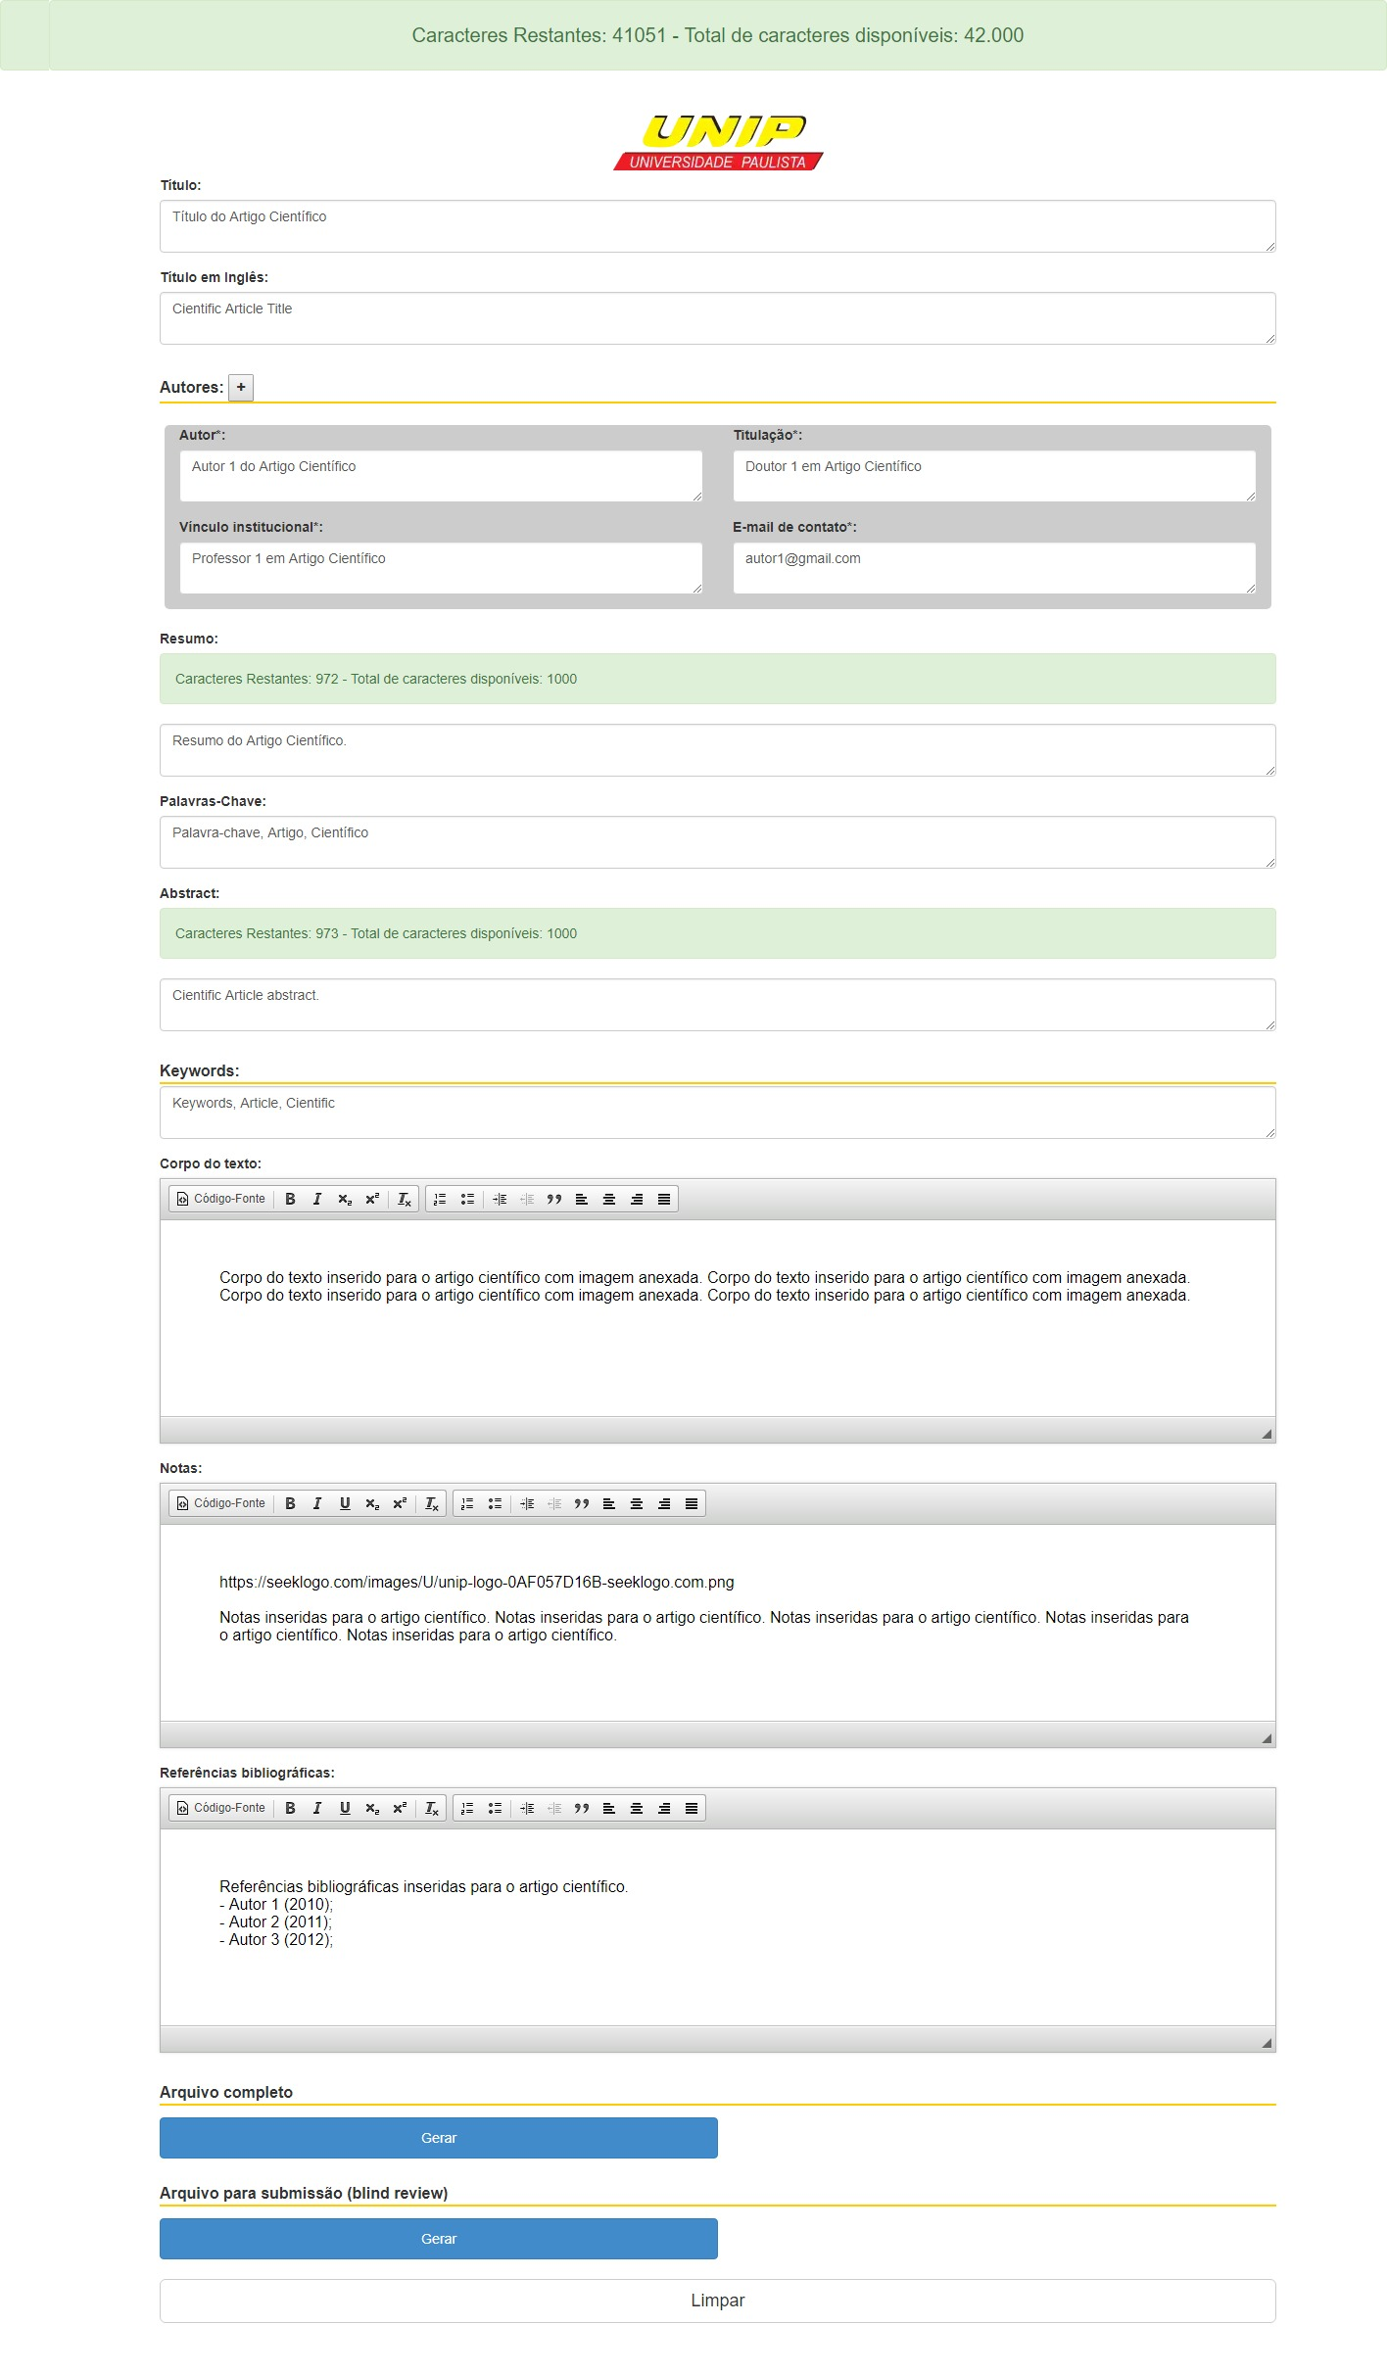

## Correlação entre o sistema e o mundo real:

A correlação entre o sistema e o mundo real é bem feita, pois possui o botão no formato +(mais) para adicionar um novo autor e nas caixas em que o texto deve ser inserido, Corpo do texto, Notas e Referências bibliográficas, possibilita um usuário com o mínimo de aprendizado em um editor de texto possa editar e formatar o texto conforme desejar, pois possui os mesmos botões que os editores de texto presentes no mercado, como Negrito, Itálico, Sublinhado, Subscrito, Sobrescrito, Lista com números, Lista com bolinhas, Aumentar ou Diminuir recuos, Justificar a Direita, Esquerda, Centralizado e Justificado.

## Liberdade e controle do usuário:

No caso desse sistema, não existem botões para que algum erro possa ser desfeito, existe sempre a opção de teclado Ctrl + Z, mas não existe um botão para que essa função possa ser feita.

## Consistência e padrões:

O sistema é bem consistente, e como dito anteriormente, segue os padrões dos editores de texto do mercado, tornando-se bem padronizado com os softwares que o usuário já está familiarizado.

## Prevenção de erros:

O sistema somente mostrará uma mensagem de erro, caso o campo Endereço de e-mail de algum autor seja inválido, mas mesmo assim, ele permite que se continue o processo e o artigo possa ser gerado, mesmo apresentando o erro.

## Reconhecimento em vez de memorização:

As ferramentas e instruções do sistema são facilmente visíveis e não há necessidade do usuário ter que memorizar os comandos, teclas, botões e funções de cada componente do software.

## Flexibilidade e eficiência no uso:

Não existem funções de flexibilidade ou algo que possa aumentar a eficiência do usuário. Também não existem teclas de atalho ou teclas aceleradoras que possam ser utilizadas por usuários mais experientes.

## Projeto estético e minimalista:

As informações dispostas no sistema são objetivas e tratam diretamente a função relacionada, evitando alguma confusão ou tirando a atenção do usuário.

## Suporte para o usuário no reconhecimento, no diagnóstico e na recuperação de erros:

As mensagens de erro, embora poucas, exibem uma mensagem em uma linguagem bem simples, e indica com precisão o problema e sugere uma solução construtiva.

## Ajuda e documentação:

No sistema, não existe qualquer forma ou função de ajuda ou qualquer tipo de documentação que possa ser disponibilizada para o usuário utilizar.

# Conclusão:

O website a Universidade, apesar de ser uma ferramenta para facilitar a produção de artigos científicos, devido a problemas de usabilidade tais como os listados neste trabalho não oferece facilidade de utilização para os usuários. Com certeza inúmeras dificuldades no projeto levaram a esta situação.

Para melhorar a usabilidade, o necessário seria uma reestruturação da arquitetura de informação do website. Deve-se salientar que uma boa usabilidade é um objetivo que não é atingido facilmente em um website deste porte, devendo ser uma preocupação desde o início do projeto.

Referências bibliográficas**:**

Neto, Arilo (2007), **Introdução a testes de software,** Revista Engenharia de Software, 1ª edição, 54 – 59”.

Nielsen (1993): NIELSEN, Jakob. **Usability Engineering**, San Francisco, CA: Morgan Kaufmann, 1993. 362 p.

Nielsen (1994): NIELSEN, Jakob. **Ten Usability Heuristics**. 1994. Disponível em: [<http://www.useit.com/papers/heuristic/heuristic_list.html](http://www.useit.com/papers/heuristic/heuristic_list.html)>. Acesso em dezembro 2011.

Nielsen (1996): NIELSEN, Jakob. **Top 10 Mistakes in Web Design, Coluna Alertbox**. 05/1996. Disponível em: <<http://www.useit.com/alertbox/9605.html>>. Acesso em dezembro 2011.

Nielsen (1997): NIELSEN, Jakob. **Top Ten Mistakes of Web Management, Coluna AlertBox**. 15/06/1997. Disponível em: [<http://www.useit.com/alertbox/9706b.html](http://www.useit.com/alertbox/9706b.html)>. Acesso em dezembro 2011.

Nielsen (1999): NIELSEN, Jakob. **Designing Web Usability**. . Berkeley, California, USA: New Riders, 1999. 4